Uniwersytet WSB Merito we Wrocławiu
Studia Podyplomowe

Dokumentacja Projektu:
MoodFlow – Zintegrowane narzędzie do zarządzania czasem, zadaniami i finansami osobistymi opartego na Django oraz personalizowanym AI z własną baza danych SQLite3

Karolina Szymaszkiewicz
Nr albumu: 52591

Kierunek studiów:
Programista Python Developer
Opiekun: Kamil Musiał

Rok akademicki: 2024/2025, Wrocław

Wstęp
- Rozdział I:
  - 1.1. Problem zarządzania czasem i emocjami w codziennym życiu
  - 1.2. MoodFlow - osobisty asystent życia
  - 1.3. Dlaczego połączenie zadań, finansów i AI w jednej aplikacji?
  - 1.4. Przebieg pracy nad projektem
- Rozdział II: Część teoretyczna
- 2.1. Django - potęga backendu z wbudowanym panelem admina
- 2.2. Python i jego ekosystem w tworzeniu aplikacji lifestylowych
- 2.3. Wykorzystanie AI w aplikacjach osobistych
- 2.4. UX/UI - kluczowe aspekty dla aplikacji codziennego użytku
- Rozdział III: Część praktyczna - Moduły MoodFlow
- 3.1. Strona główna i nawigacja
- Interfejs użytkownika i kafelki funkcji
- Integracja z API pogodowym IMGW
- Sekcja inspiracji z cytatami
- 3.2. Custom AI Assistant
- Integracja z API OpenAI
- Podłączenie Google SERP API dla aktualnych danych
- Model przechowywania konwersacji w bazie danych
- Architektura modelu Conversation
- 3.3. Dziennik
- Dziennik aktywności i zadań
- System planowania z uwzględnieniem nastroju
- Filtrowanie i statusy zadań
- Walidacja formularzy i śledzenie czasu
- 3.4. Moduł Finansowy
- Kontrola wydatków i przychodów
- Analiza danych z wizualizacją na wykresach
- Historia transakcji finansowych
- Budżetowanie i oszczędności

- Rozdział IV: Implementacja techniczna
- Struktura projektu Django
  - Rola plików models.py, views.py i urls.py
  - System migracji i zarządzanie bazą danych SQLite3
- Frontend i UX
  - Wykorzystanie Bootstrapa, HTML, CSS, JavaScript
  - Responsywność i dostępność interfejsu
  - Endpointy REST API – integracja FE i BE
- Bezpieczeństwo i prywatność danych
  - System autoryzacji
  - Ochrona wrażliwych informacji
Podsumowanie
Bibliografia
Załączniki
- Fragmenty kluczowego kodu z widoku PyCharm Professional
- Zrzuty ekranu aplikacji
- Link do repozytorium GitHub: https://github.com/KarlaSz/MoodFlow-App

Wstęp

„Problem zarządzania czasem i emocjami w codziennym życiu.”

Rozdział I
1.1. Problem zarządzania czasem i emocjami w codziennym życiu
W dzisiejszym zabieganym świecie, gdzie czas stał się jednym z najcenniejszych zasobów, efektywne zarządzanie swoim życiem codziennym stanowi prawdziwe wyzwanie. Mnóstwo obowiązków, rosnące wymagania oraz ciągły przepływ informacji prowadzą do przeciążenia, stresu i problemów z organizacją. Szczególnie trudne jest połączenie zarządzania zadaniami z kontrolą finansów oraz jednoczesnym dbaniem o dobrostan emocjonalny.
Większość dostępnych na rynku aplikacji koncentruje się na wybranych aspektach – albo to planery zadań, albo aplikacje finansowe, albo dzienniki nastroju. Brakuje narzędzi, które łączyłyby te wszystkie funkcje, umożliwiając całościowe spojrzenie na życie użytkownika i uwzględniające wpływ emocji na podejmowane działania i decyzje finansowe.

1.2. MoodFlow app - osobisty asystent życia
MoodFlow powstał jako odpowiedź na potrzebę kompleksowego narzędzia integrującego zarządzanie czasem, finansami i emocjami w jednej aplikacji. Główna idea projektu to stworzenie cyfrowego asystenta, który nie tylko pomoże w organizacji codziennych zadań, ale również weźmie pod uwagę stan emocjonalny użytkownika, zapewni wsparcie w podejmowaniu decyzji finansowych oraz dostarczy spersonalizowanych informacji dzięki integracji z narzędziami AI.
Aplikacja oferuje intuicyjny interfejs z podziałem na moduły funkcjonalne: zarządzanie zadaniami (Life Manager), kontrolę finansów oraz dedykowanego asystenta AI z dostępem do aktualnych informacji z sieci. Każdy z tych modułów wykorzystuje dane o samopoczuciu użytkownika, aby lepiej dopasować funkcjonalności do jego aktualnych potrzeb i ograniczeń.

1.3. Dlaczego połączenie zadań, finansów i AI w jednej aplikacji?
Innowacyjność MoodFlow polega na holistycznym podejściu do zarządzania życiem. Nasze emocje wpływają zarówno na produktywność, jak i na decyzje finansowe – wskazują na to liczne badania z zakresu psychologii ekonomicznej. Połączenie tych elementów w jednej aplikacji pozwala:
- Zrozumieć wzorce wydatków w zależności od nastroju
- Dostosować poziom trudności zadań do aktualnego samopoczucia
- Zapewnić bardziej świadome planowanie, poparte aktualnymi danymi z AI
- Utworzyć spójny obraz życia użytkownika zamiast fragmentarycznych wglądów
Dodatkowo, dzięki zastosowaniu technologii AI z dostępem do aktualnych danych z sieci, użytkownik otrzymuje nie tylko narzędzie organizacyjne, ale również osobistego doradcę, który pomoże w podejmowaniu lepszych decyzji.

1.4. Przebieg pracy nad projektem
Realizacja MoodFlow przebiegała w sposób iteracyjny, z naciskiem na funkcjonalność i user experience. Wykorzystano framework Django oparty na Pythonie, który zapewnił solidne podstawy dla rozwoju aplikacji webowej z rozbudowanym backendem i wbudowanym panelem administracyjnym.

Etapy realizacji projektu:
- Koncepcja i analiza potrzeb użytkownika
  - Zdefiniowanie profilu docelowego użytkownika (25-55 lat, profesjonaliści, freelancerzy, studenci)
  - Stworzenie person użytkowników (np. Adam - młody profesjonalista, Basia - freelancerka, Michał - student)
  - Określenie głównych wartości aplikacji: innowacyjność, funkcjonalność, wsparcie, efektywność
- Planowanie i research
  - Analiza słów kluczowych i skojarzeń z nazwą MoodFlow (harmonia, równowaga, przepływ, dynamika)
  - Zdefiniowanie celów biznesowych (zwiększenie liczby użytkowników, monetyzacja, budowanie społeczności)
  - Przegląd technologii i wybór odpowiednich narzędzi (Python/Django, OpenAI, Bootstrap, JavaScript)
- Projektowanie architektury systemu
  - Zaprojektowanie struktury bazy danych SQLite3
  - Określenie relacji między modelami danych
  - Planowanie interfejsu użytkownika z naciskiem na intuicyjność i przejrzystość
- Implementacja głównych modułów:
  - System użytkowników i strona główna z integracją API pogodowego IMGW
  - Life Manager z dziennikiem zadań i systemem śledzenia nastroju
  - Moduł finansowy do kontroli wydatków i analizy budżetu
  - Asystent AI z integracją Google SERP dla aktualnych danych
- Rozwój funkcjonalności UX/UI
  - Zastosowanie Bootstrapa dla responsywnego interfejsu
  - Implementacja intuicyjnych formularzy i systemów nawigacji
  - Projektowanie z myślą o wartościach marki: nowoczesność, przejrzystość, profesjonalizm
- Testowanie poszczególnych funkcjonalności
  - Testowanie wydajności systemu
  - Walidacja formularzy i zabezpieczenie danych po stronie FE i BE
  - Weryfikacja integracji z zewnętrznymi API np.. IMGW czy Google SERP
- Integracja wszystkich komponentów
  - Łączenie modułów w spójny system – odpowiednia struktura aplikacji i folderów, architektura modelu
  - Optymalizacja komunikacji między komponentami – clean code, refaktoring, DRY
  - Implementacja przepływu danych między modułami views-urls-htmlTemplates-settings
- Wdrożenie i dokumentacja
  - Publikacja kodu w repozytorium GitHub (https://github.com/KarlaSz/MoodFlow-App)
  - Przygotowanie dokumentacji technicznej
  - Planowanie dalszego rozwoju funkcjonalności
Przez cały proces rozwoju aplikacji kluczowe było zachowanie zgodności z fundamentalnymi wartościami MoodFlow: zapewnienie harmonii między organizacją zadań, kontrolą finansów i wsparciem emocjonalnym użytkownika. Każda implementowana funkcja była oceniana pod kątem jej użyteczności dla modelowego użytkownika oraz wpływu na realizację celów biznesowych projektu.

Rozdział II: Część Teoretyczna

2.1. Django - potęga backendu z wbudowanym panelem admina
Django to wysokopoziomowy framework webowy napisany w języku Python, opracowany z myślą o szybkim tworzeniu bezpiecznych i skalowalnych aplikacji internetowych. Jest to framework typu "full-stack", co oznacza, że dostarcza narzędzia do pracy zarówno z warstwą prezentacji (front-end), jak i logiką aplikacji oraz bazą danych (back-end).

Kluczowe zalety Django wykorzystane w projekcie MoodFlow:
- Architektura Model-Template-View (MTV) - Django implementuje wzorzec projektowy MTV, który jest wariantem klasycznego MVC (Model-View-Controller). W projekcie MoodFlow pozwoliło to na czytelne oddzielenie logiki biznesowej od warstwy prezentacji, co znacząco ułatwiło rozwój i utrzymanie kodu.
- ORM (Object-Relational Mapping) - wbudowany system ORM eliminuje potrzebę pisania surowych zapytań SQL, umożliwiając pracę z bazą danych za pomocą obiektów Pythona. W aplikacji MoodFlow wykorzystano to do efektywnego modelowania złożonych relacji między danymi użytkowników, ich zadaniami, finansami i zapiskami.
- Automatycznie generowany panel administracyjny - jedna z najbardziej charakterystycznych cech Django. Panel ten zapewnia interfejs CRUD (Create, Read, Update, Delete) dla wszystkich modeli aplikacji bez konieczności pisania dodatkowego kodu. W MoodFlow panel administracyjny umożliwia łatwe zarządzanie danymi użytkowników, monitorowanie aktywności w systemie oraz szybkie diagnozowanie problemów.
- System migracji bazy danych - Django automatyzuje proces aktualizacji schematu bazy danych. W projekcie MoodFlow pozwoliło to na elastyczne rozwijanie modeli danych w miarę ewolucji funkcjonalności aplikacji.
- Wbudowane mechanizmy bezpieczeństwa - Django oferuje ochronę przed typowymi zagrożeniami internetowymi, jak SQL injection, CSRF (Cross-Site Request Forgery) czy XSS (Cross-Site Scripting). W aplikacji zarządzającej danymi osobistymi i finansowymi, jaką jest MoodFlow, aspekt bezpieczeństwa był priorytetem.
- Elastyczny system szablonów - pozwala na efektywne oddzielenie logiki aplikacji od prezentacji, co w MoodFlow przełożyło się na spójny i łatwy w utrzymaniu interfejs użytkownika.
- Wsparcie dla formularzy - Django oferuje zaawansowane narzędzia do tworzenia, walidacji i przetwarzania formularzy, które są intensywnie wykorzystywane w modułach planowania zadań i zarządzania finansami.
W kontekście MoodFlow, Django okazało się idealnym wyborem ze względu na kompleksowe podejście do tworzenia aplikacji webowych. Szczególnie istotna była możliwość szybkiego prototypowania i iteracyjnego rozwoju, co pozwoliło na elastyczne dostosowywanie funkcjonalności do potrzeb użytkowników końcowych.

2.2. Python i jego ekosystem w tworzeniu aplikacji lifestylowych
Python jest językiem programowania wysokiego poziomu, który zyskał ogromną popularność dzięki swojej czytelności, elastyczności i bogatemu ekosystemowi bibliotek. W kontekście aplikacji lifestylowych, takich jak MoodFlow, Python oferuje szereg unikalnych korzyści:

Zalety Pythona w aplikacjach lifestylowych:
- Czytelność i łatwość utrzymania kodu - składnia Pythona jest intuicyjna i przypomina język naturalny, co ułatwia zarówno tworzenie, jak i późniejsze modyfikacje kodu. W projekcie MoodFlow, który łączy wiele różnorodnych funkcjonalności, przejrzystość kodu była kluczowym czynnikiem w zapewnieniu spójności systemu.
- Bogaty ekosystem bibliotek - Python posiada rozbudowany zestaw bibliotek i pakietów, które rozszerzają jego funkcjonalność. W projekcie MoodFlow wykorzystano m.in.:
  - Pandas - do analizy danych finansowych i generowania raportów
  - Matplotlib i Plotly - do tworzenia interaktywnych wizualizacji danych, np. wykresów finansowych
  - Requests - do komunikacji z zewnętrznymi API (m.in. API pogodowym i SERP API)
  - python-dotenv - do bezpiecznego zarządzania kluczami API i innymi wrażliwymi danymi
- Wsparcie dla integracji z AI i ML - Python jest wiodącym językiem w dziedzinie sztucznej inteligencji i uczenia maszynowego. W MoodFlow umożliwiło to łatwą integrację z API OpenAI oraz implementację dedykowanego modelu AI asystenta.
- Wieloplatformowość - aplikacje napisane w Pythonie mogą działać na różnych systemach operacyjnych, co zwiększa ich dostępność.
- Społeczność i dokumentacja - Python ma aktywną społeczność developerów, co przekłada się na dostępność zasobów edukacyjnych, rozwiązań problemów i ciągłe ulepszanie bibliotek.

Ekosystem Pythona wykorzystany w MoodFlow:
W aplikacji MoodFlow Python został wykorzystany jako główny język programowania, nie tylko do implementacji logiki biznesowej, ale również do:
- Przetwarzania i analizy danych użytkownika
- Integracji z zewnętrznymi API
- Implementacji algorytmów rekomendacji (np. do sugerowania oszczędności na podstawie historii wydatków)
- Tworzenia niestandardowych rozwiązań AI do personalizacji doświadczeń użytkownika
Python w połączeniu z Django stworzył solidną podstawę technologiczną dla aplikacji MoodFlow, umożliwiając szybki rozwój funkcjonalności przy zachowaniu wysokiej jakości kodu i wydajności systemu.

2.3. Wykorzystanie AI w aplikacjach osobistych
Sztuczna inteligencja (AI) zrewolucjonizowała sposób, w jaki aplikacje osobiste wspierają użytkowników w codziennym życiu. W MoodFlow AI pełni rolę nie tylko praktycznego narzędzia, ale również "cyfrowego towarzysza", który dostosowuje się do indywidualnych potrzeb i preferencji użytkownika.

Sposoby implementacji AI w MoodFlow:
- Dedykowany model AI z podłączeniem do API Google SERP
W aplikacji MoodFlow zaimplementowano własny dedykowany model AI, który wykorzystuje API Google SERP (Search Engine Results Page) do dostarczania aktualnych informacji z internetu. Ta innowacyjna integracja pozwala na przezwyciężenie jednego z głównych ograniczeń modeli AI - braku dostępu do najnowszych danych.
Użytkownicy MoodFlow mogą zadawać pytania wymagające aktualnej wiedzy, a asystent AI:
  - Wyszukuje odpowiednie informacje w czasie rzeczywistym
  - Analizuje i syntetyzuje znalezione dane
  - Prezentuje użytkownikowi spójną, kontekstową odpowiedź
Technicznie, proces ten został zrealizowany poprzez:
  - Przechwytywanie zapytania użytkownika
  - Wykonanie wyszukiwania przez SerpAPI
  - Przetworzenie wyników i stworzenie kontekstu
  - Wzbogacenie promptu dla modelu OpenAI o znalezione informacje
  - Wygenerowanie odpowiedzi uwzględniającej aktualny kontekst

- Personalizacja doświadczeń użytkownika
AI w MoodFlow analizuje zachowania użytkownika, jego preferencje i wzorce, aby dostosować:
  - Sugestie zadań i aktywności
  - Rekomendacje dotyczące zarządzania finansami
  - Porady związane z produktywnością i dobrostanem
- Inteligentna analiza danych
System wykorzystuje techniki AI do:
  - Analizy historii wydatków i identyfikacji obszarów potencjalnych oszczędności
  - Przewidywania przyszłych trendów finansowych użytkownika
  - Korelacji nastroju z produktywnością i wydatkami
- Baza danych interakcji
Ważnym aspektem implementacji AI w MoodFlow jest struktura przechowywania interakcji z użytkownikiem:
  - Wiadomości są przechowywane w bazie danych z podziałem na użytkownika i asystenta
  - Interakcje są grupowane według kontekstu konwersacji
  - System śledzi historię, aby zapewnić spójność w długoterminowych konwersacjach

Korzyści z wykorzystania AI w MoodFlow:
- Spersonalizowane wsparcie - AI dostosowuje się do indywidualnych potrzeb i sytuacji użytkownika
- Dostęp do aktualnych informacji - dzięki integracji z API Google SERP, po unikatowym key
- Oszczędność czasu - automatyzacja rutynowych zadań i szybkie odpowiedzi na pytania
- Holistyczne wsparcie - od zarządzania zadaniami po porady finansowe
- Ciągłe uczenie się - system doskonali się wraz z użytkowaniem
Implementacja AI w MoodFlow reprezentuje przełomowe podejście do aplikacji osobistych, gdzie technologia nie tylko wykonuje polecenia, ale aktywnie wspiera użytkownika w osiąganiu jego celów życiowych i finansowych, rozumiejąc kontekst jego działań i dostosowując się do jego potrzeb.

2.4. UX/UI - kluczowe aspekty dla aplikacji codziennego użytku
Projektowanie doświadczeń użytkownika (UX) i interfejsu użytkownika (UI) ma krytyczne znaczenie dla aplikacji codziennego użytku, takich jak MoodFlow. Dobrze zaprojektowana aplikacja nie tylko ułatwia wykonywanie zadań, ale również buduje pozytywne skojarzenia i zachęca do regularnego korzystania.

Główne zasady UX/UI zastosowane w MoodFlow:
- Prostota i intuicyjność
MoodFlow zostało zaprojektowane z myślą o minimalizmie i intuicyjności. Strona główna prezentuje prosty interfejs z trzema głównymi kafelkami prowadzącymi do najważniejszych sekcji aplikacji. Użytkownik od razu widzi, jakie ma możliwości, bez przytłaczania go nadmiarem opcji. Elementy interfejsu są logicznie pogrupowane i naturalne w nawigacji, co skraca krzywą uczenia się.
- Spójność wizualna
Aplikacja wykorzystuje jednolity system projektowy, obejmujący:
  - Spójną paletę kolorów, dostosowaną do charakteru aplikacji (spokojne kolory dla modułu dziennika, bardziej energetyczne dla modułu zadań)
  - Konsekwentne użycie typografii
  - Powtarzalne wzorce interakcji w różnych modułach
- Informacja zwrotna i poczucie sprawczości
MoodFlow zapewnia użytkownikowi jasną informację zwrotną na temat podejmowanych działań:
  - Animacje potwierdzające wykonanie akcji (np. dodanie nowego zadania)
  - Statusy zadań aktualizowane w czasie rzeczywistym
- Personalizacja
Aplikacja pozwala na dostosowanie do indywidualnych preferencji:
  - Możliwość przypisania nastroju do zadań i zapisków
  - Elastyczne filtrowanie i sortowanie zadań
  - Personalizowane widoki finansów

- Responsywność i dostępność
MoodFlow działa płynnie na różnych urządzeniach i uwzględnia potrzeby użytkowników o różnych możliwościach:
  - Responsywny design dostosowujący się do różnych wielkości ekranów
  - Dbałość o odpowiedni kontrast i czytelność
  - Kompatybilność z czytnikami ekranowymi

Praktyczna implementacja zasad UX/UI w poszczególnych modułach MoodFlow:
- Home page
Strona główna stanowi centralny punkt aplikacji z:
  - Widget pogodowym dostarczającym praktycznych informacji kontekstowych w konkretnym mieście za pomocą wybieralnej listy, która jest filtrem wraz z datą aktualizacji
  - Trzema wyraźnymi kafelkami prowadzącymi do głównych funkcjonalności tj dziennika, custom chatGPT i dziennik
  - Sekcją inspiracji z cytatami motywacyjnymi
  - Dyskretnym dostępem do panelu administratora w sekcruji nawigacji
  - Logo – wizerunek marketingowy i styl marki
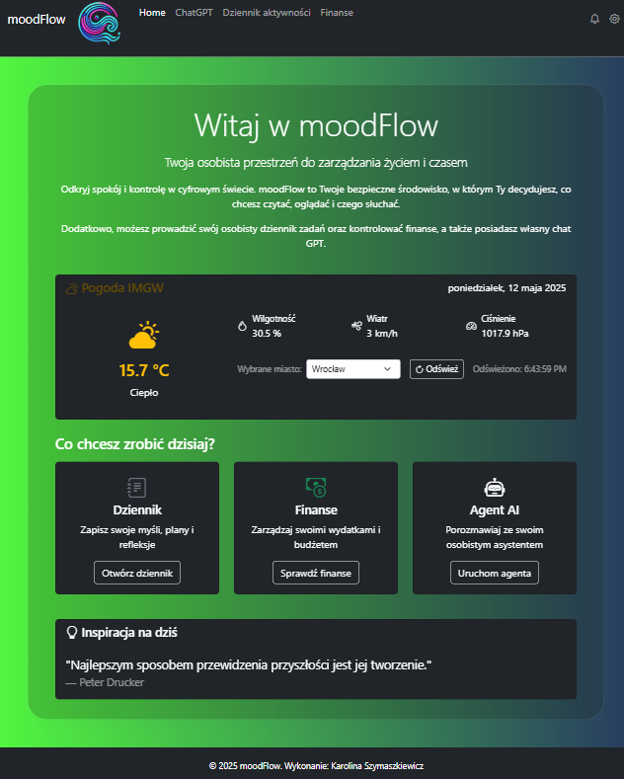
Rysunek 1. Strona główna aplikacji MoodFlow
- Moduł Life Manager czyli Dziennik
W module zarządzania zadaniami zastosowano:
  - Przejrzysty formularz z jasno oznaczonymi polami
  - System wag zadań powiązany z nastrojem
  - Licznik zadań i wizualne wskaźniki postępu
  - Intuicyjne filtry pozwalające szybko odnaleźć potrzebne informacje
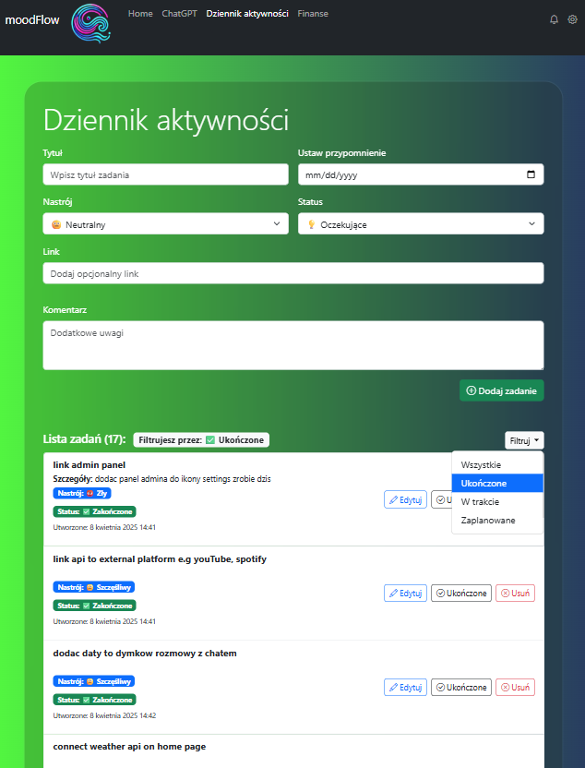
Rysunek 2. Dziennik aplikacji MoodFlow

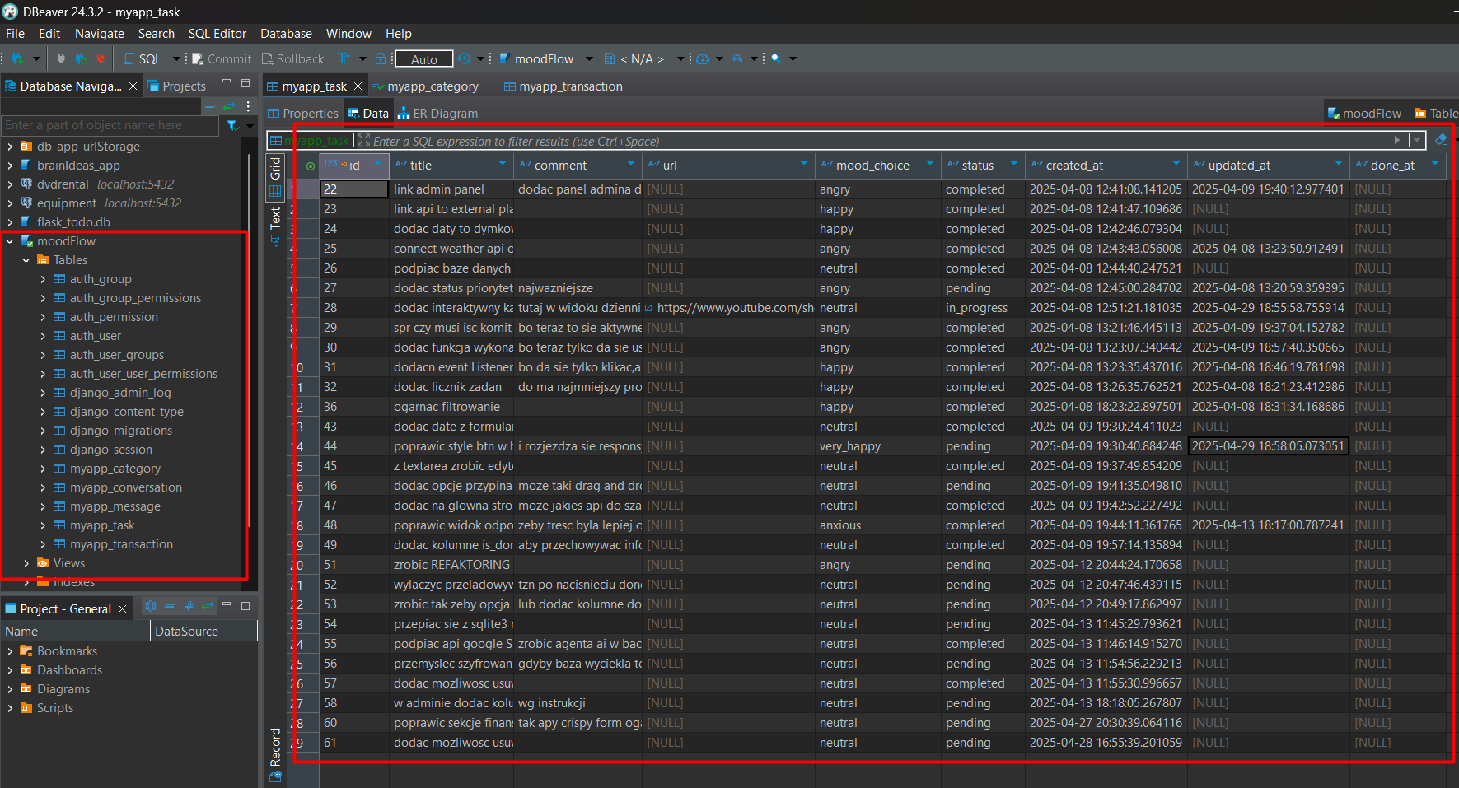
Rysunek 3. Baza danych modułu dziennik do zapisu danych podczas tworzenia zadania

- Moduł Finansowy
Interfejs zarządzania finansami cechuje się:
  - Kolorowym kodowaniem kategorii wydatków i przyciskami które są zintegrowane z endpoitami do osobnych widoków z formularzem do dodawania kwot do bazy danych i widoku.
  - Łatwym w użyciu systemem dodawania transakcji
  - Przejrzystą historią operacji finansowych
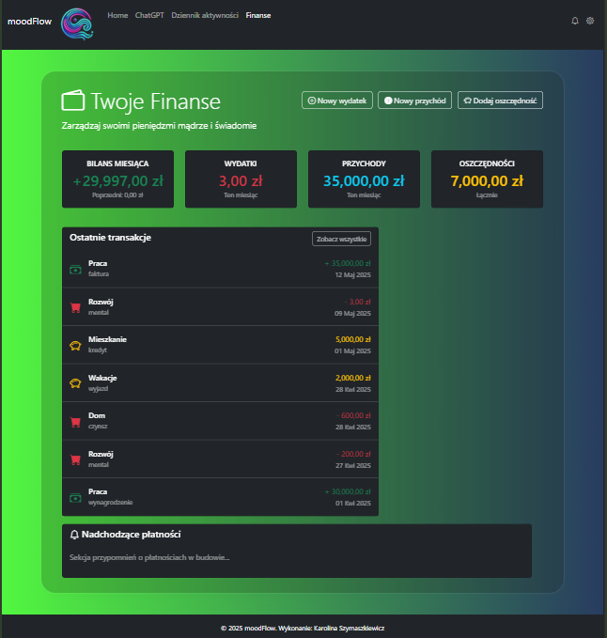Rysunek 4. Finanse aplikacji MoodFlow

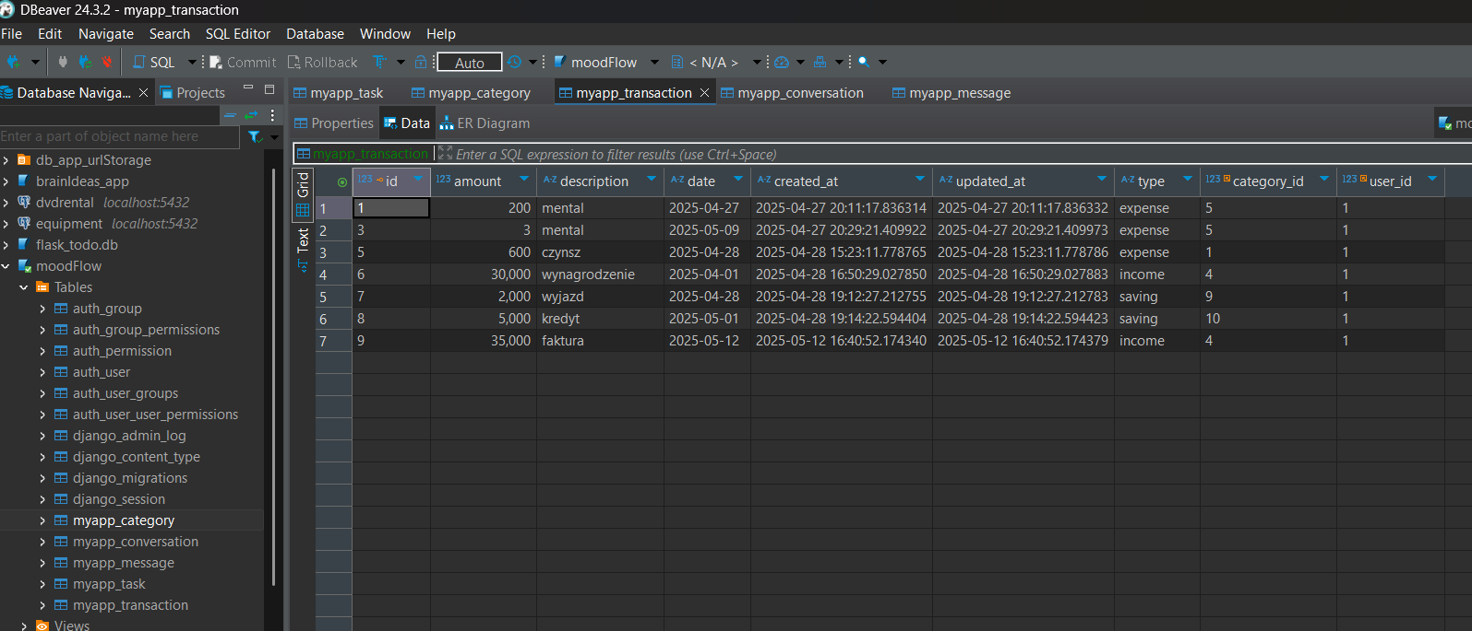Rysunek 5.Baza danych zapisanych transakcji dla sekcji finansów aplikacji MoodFlow

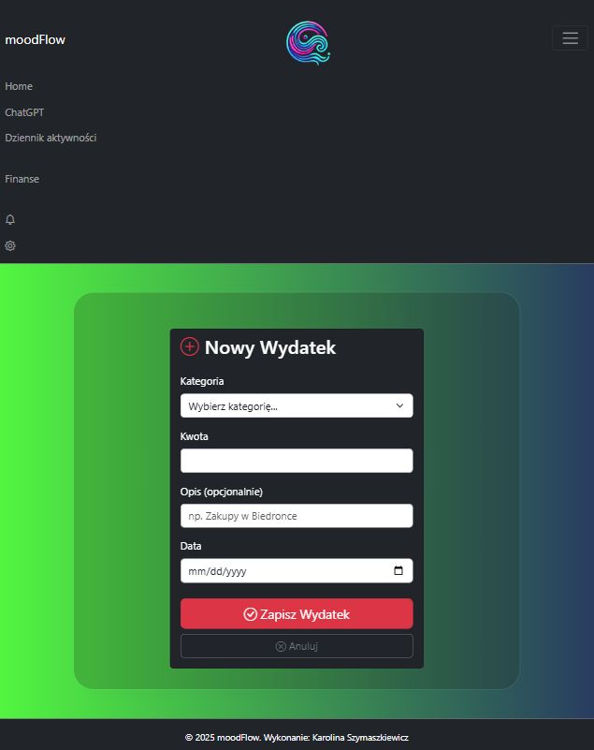
Rysunek 6.Wydatki finansów aplikacji MoodFlow

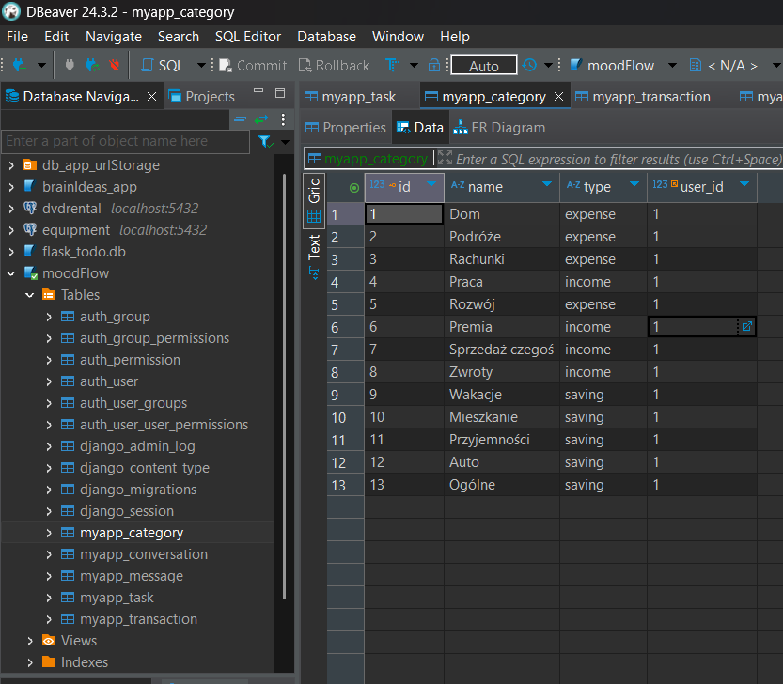
Rysunek 7.Baza danych zapisanych kategorii transakcji dla sekcji finansów aplikacji MoodFlow
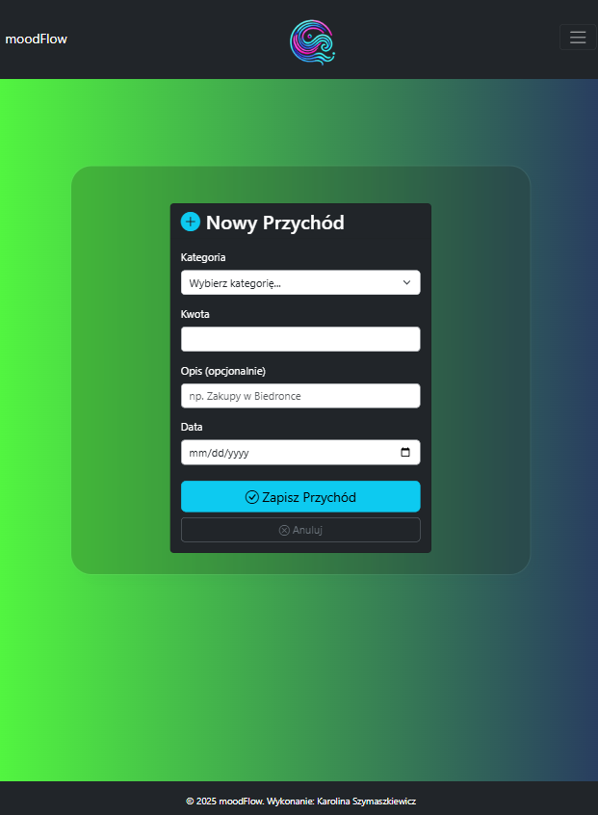
Rysunek 8.Finanse aplikacji MoodFlow

- Custom Chat z AI Interfejs konwersacji z AI został zaprojektowany, aby:
  - Przypominał znajome komunikatory
  - Wyraźnie odróżniał wiadomości użytkownika od odpowiedzi AI
  - Umożliwiał łatwy dostęp do historii rozmów
  - Zapewniał intuicyjny system tytułowania konwersacji
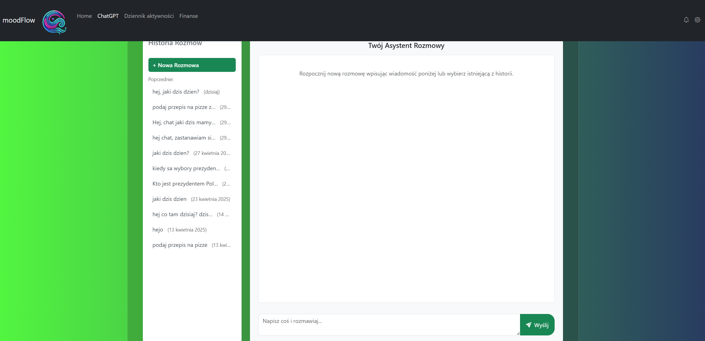
Rysunek 9.Widok custom okna z oknem komunikacyjnym do rozmów z chatGPT
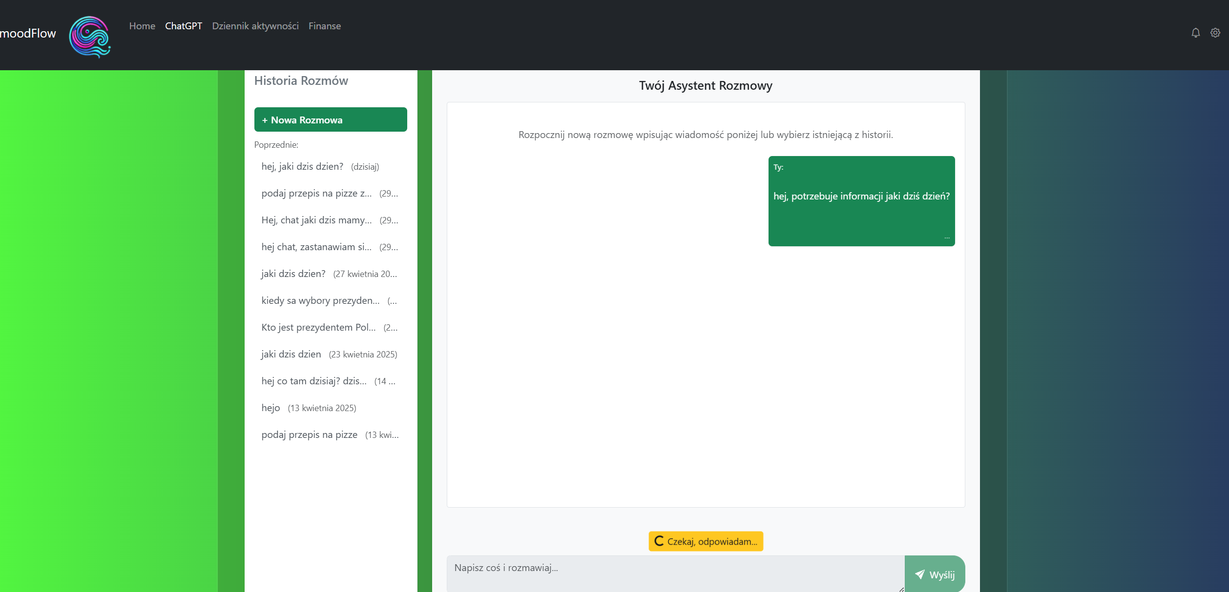
Rysunek 10.Widok custom okna z oknem komunikacyjnym do rozmów z chatGPT – wysłanie zapytanie

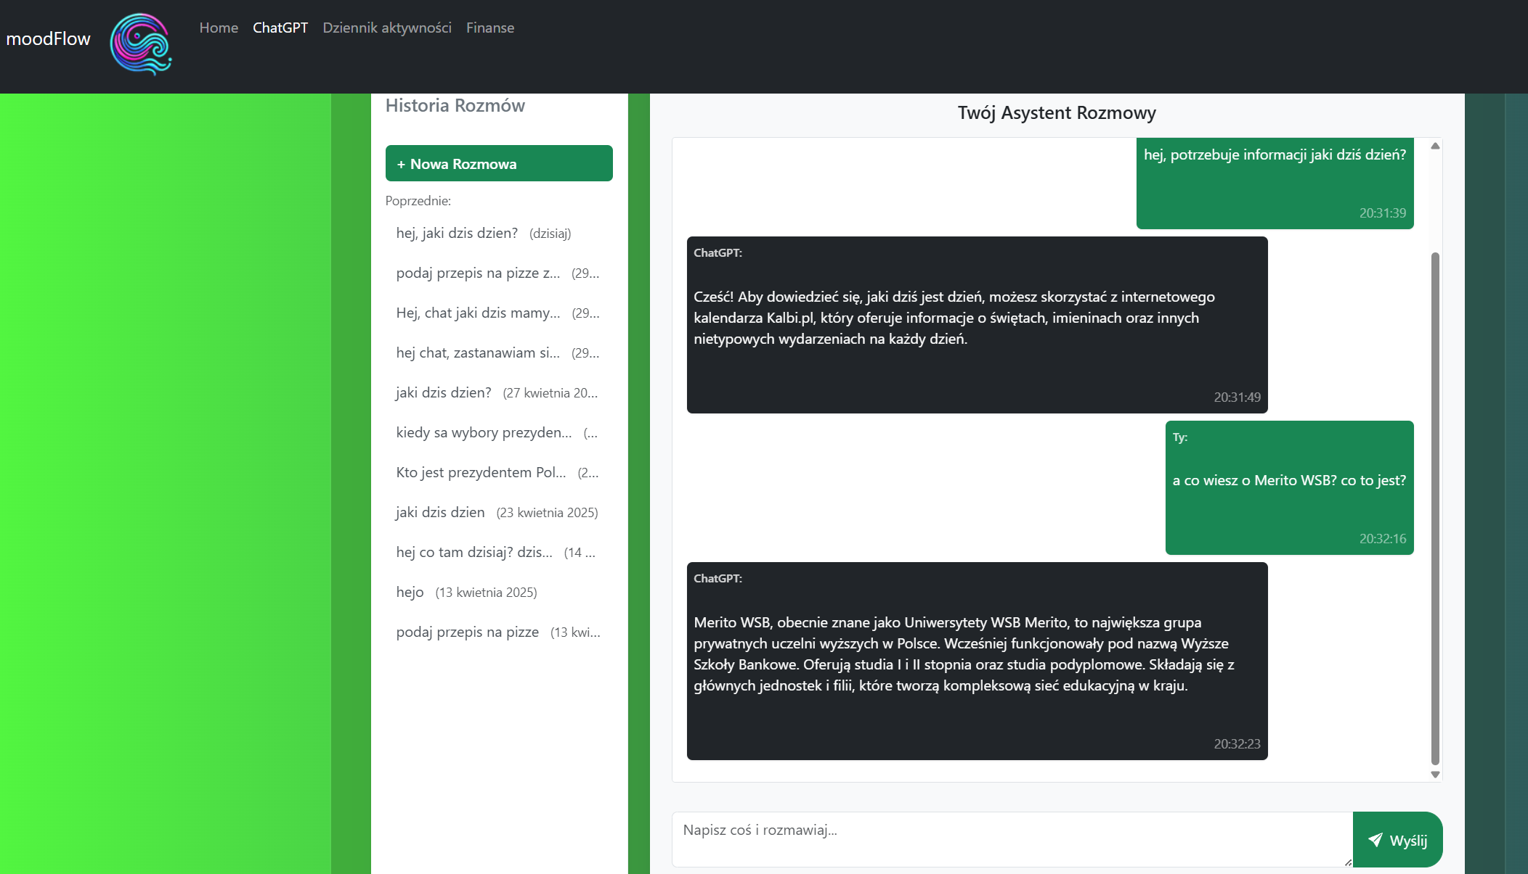
Rysunek 11.Widok custom okna z oknem komunikacyjnym do rozmów z chatGPT – odpowiedzi i rozmowa

Panel admina:

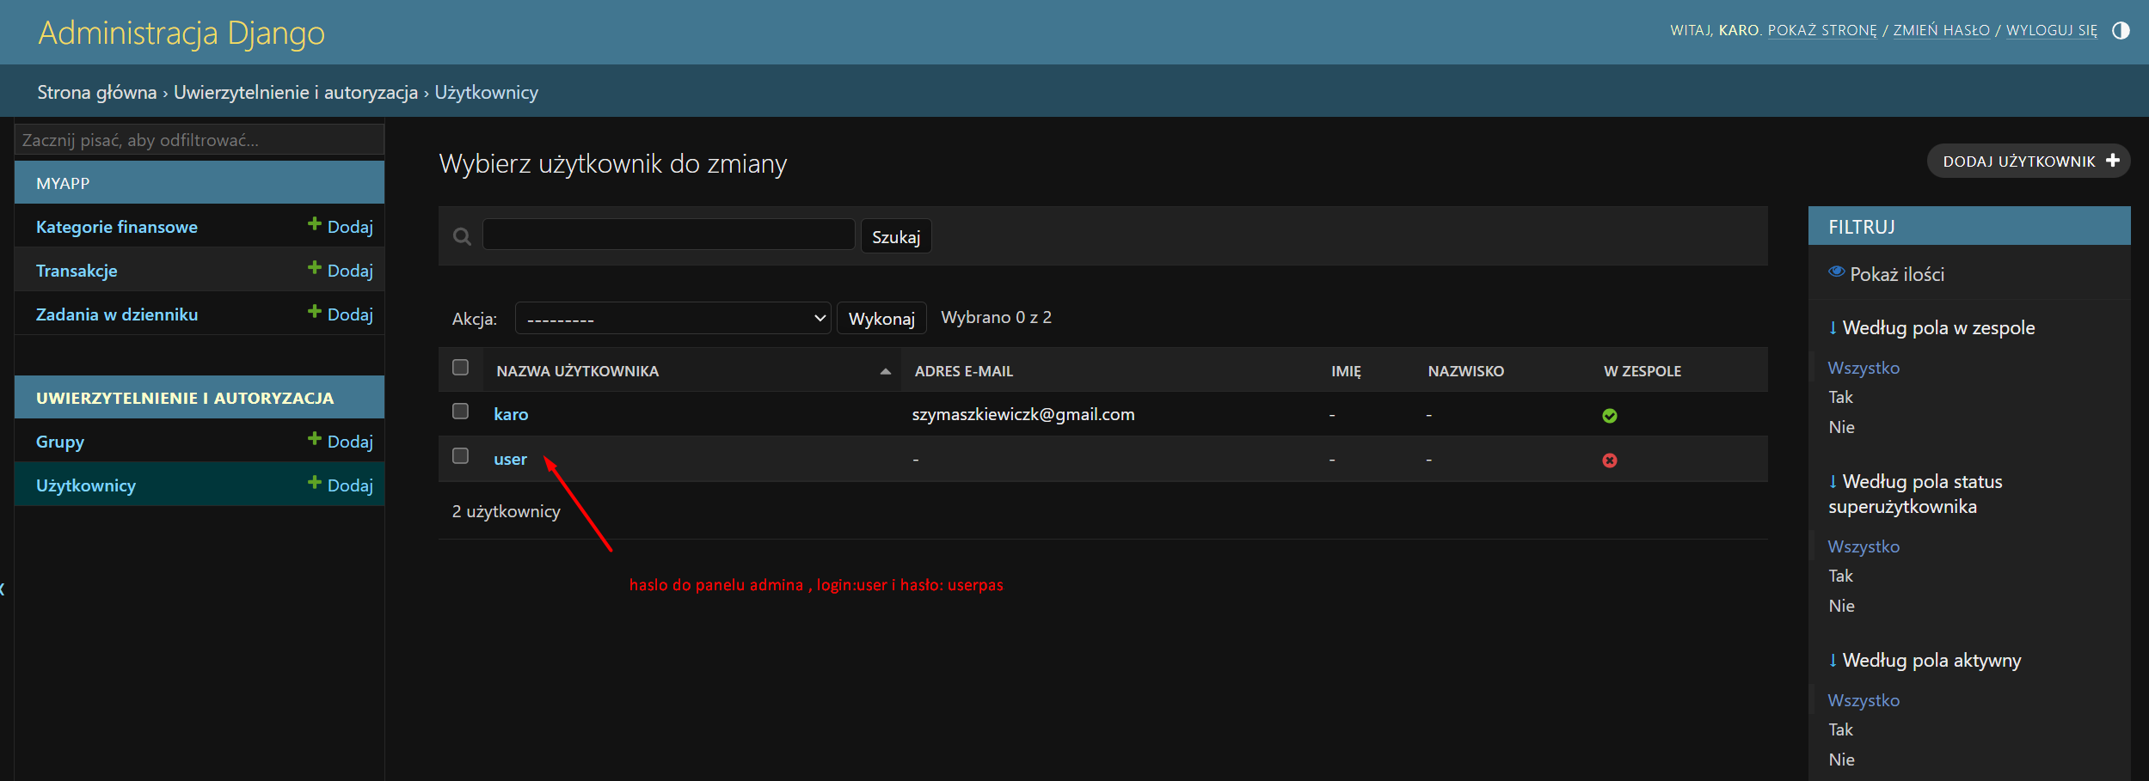
Rysunek 12.Widok admina,aby zalogować się do finansów – user / userpass

Proces projektowania UX/UI dla MoodFlow obejmował:
- Badanie potrzeb użytkowników - zrozumienie codziennych wyzwań związanych z zarządzaniem życiem i czasem
- Tworzenie person - określenie typowych profili użytkowników aplikacji
- Mapowanie ścieżek użytkownika - projektowanie logicznych przepływów interakcji
- Prototypowanie - tworzenie makiet niskiej i wysokiej funkcjonalności
- Testowanie z użytkownikami - weryfikacja założeń projektowych
- Iteracyjne doskonalenie - ciągłe ulepszanie interfejsu na podstawie zebranych danych
Staranne zaprojektowanie UX/UI w MoodFlow przekłada się na wysoką użyteczność aplikacji, co jest szczególnie istotne w przypadku narzędzia, które ma towarzyszyć użytkownikowi w codziennych czynnościach i wspierać go w efektywnym zarządzaniu życiem, czasem i finansami.

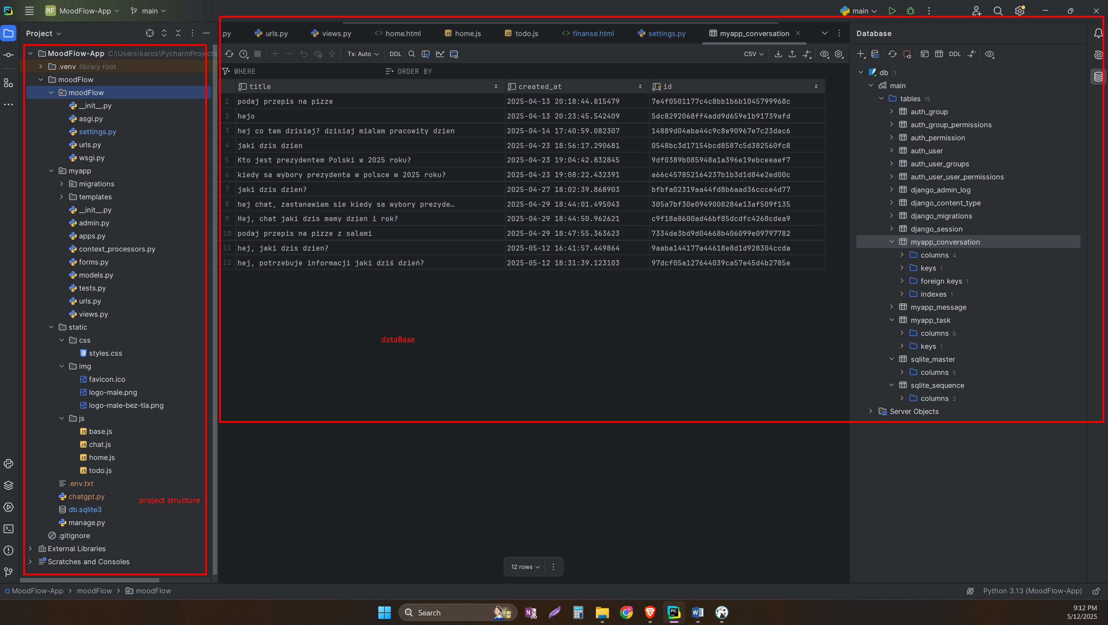
Rysunek 13. Widok z Pycharm Professional na bazę danych oraz strukturę plików projektów, budowa architektury aplikacji.

Rozdział III: Część Praktyczna: Projekt MoodFlow
3.1. Strona główna i nawigacja
Strona główna to pierwszy ekran, który widzi użytkownik po zalogowaniu się do MoodFlow. Została zaprojektowana tak, aby była prosta, intuicyjna i stanowiła centrum dowodzenia aplikacją.
- Interfejs użytkownika i kafelki funkcji:
  - Jak to działa
Po wejściu do aplikacji, użytkownika wita przejrzysty interfejs. Głównym elementem nawigacyjnym są trzy wyraźnie oznaczone kafelki (przyciski graficzne). Każdy kafelek działa jak duży, łatwy do kliknięcia link, prowadzący do jednej z głównych sekcji MoodFlow:
    - Dziennik/Planner: Przenosi do modułu zarządzania zadaniami i zapiskami.
    - Asystent AI: Otwiera interfejs chatbota.
    - Finanse: Kieruje do sekcji zarządzania budżetem.
  - Cel: Taki układ ma na celu maksymalne uproszczenie nawigacji. Użytkownik od razu wie, gdzie kliknąć, aby przejść do interesującej go funkcji, bez potrzeby szukania w skomplikowanym menu. To poprawia użyteczność (UX) aplikacji. Oprócz kafelków, dostępne jest też standardowe menu nawigacyjne oraz link do panelu administracyjnego Django (dla administratora).
- Integracja z API pogodowym IMGW:
  - Jak to działa
Na stronie głównej MoodFlow wyświetlany jest mały widżet pokazujący aktualne warunki pogodowe. Aby uzyskać te dane, backend aplikacji MoodFlow (napisany w Django) łączy się z zewnętrznym API dostarczanym przez Instytut Meteorologii i Gospodarki Wodnej (IMGW). Backend wysyła zapytanie do serwera IMGW (np. o pogodę dla konkretnej lokalizacji), a serwer IMGW odsyła dane (np. temperaturę, zachmurzenie). MoodFlow następnie przetwarza te dane i wyświetla je w czytelny sposób na stronie głównej.
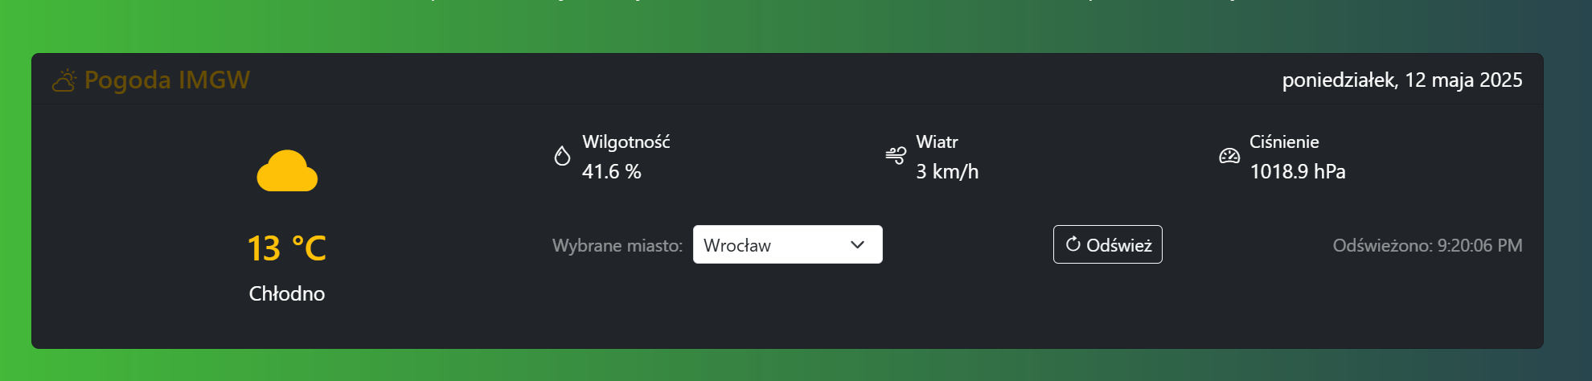
Rysunek 14.Widget z API pogodowym z IMGW i dynamiczną zmiany pogody w zależności od miasta

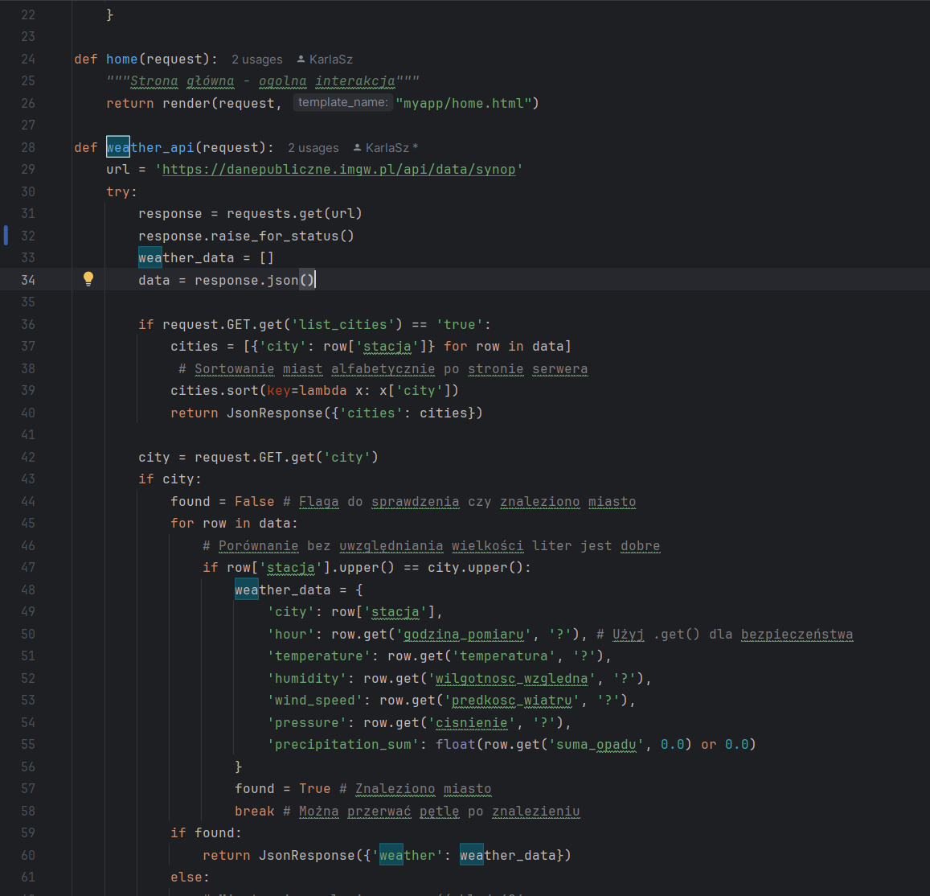
Rysunek 15.Fragment kodu z aplikacji – widok widgetu pogodowego od strony kodu i funkcji

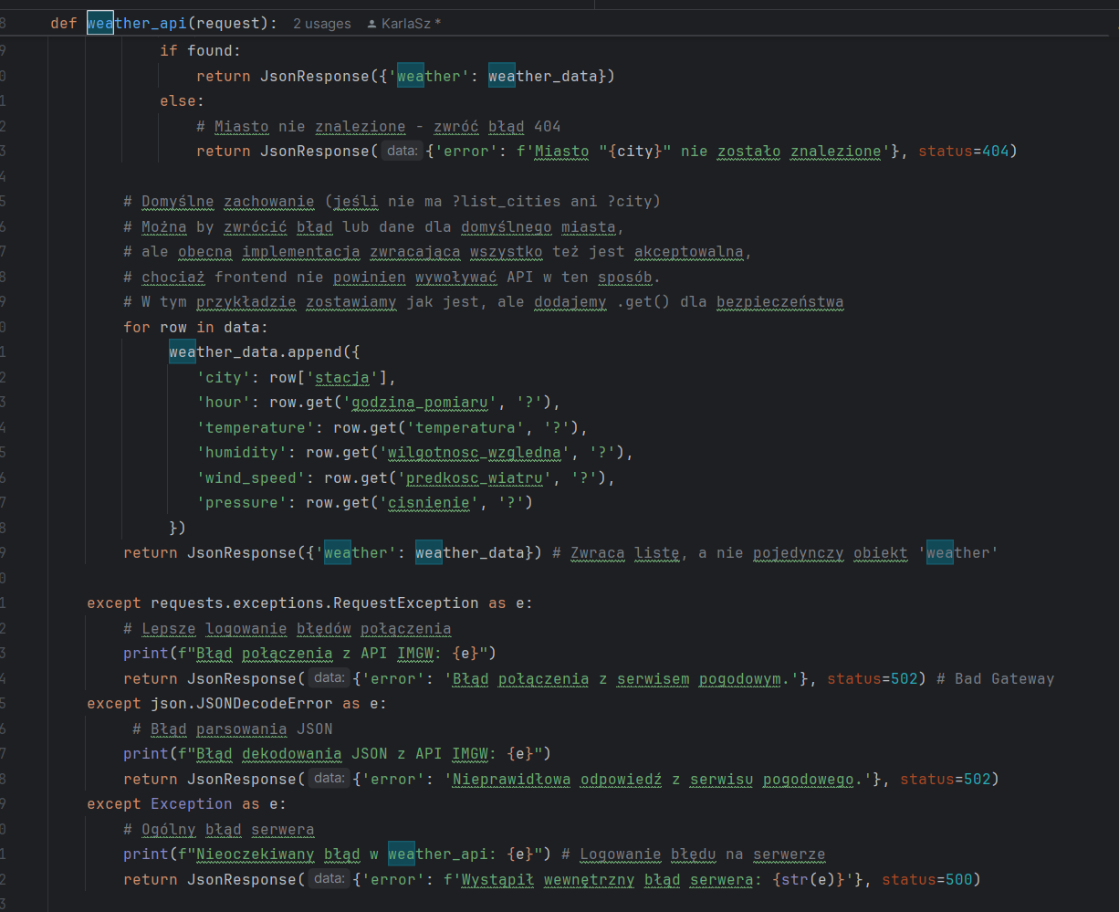
Rysunek 16.Fragment kodu z aplikacji – widok widgetu pogodowego od strony kodu i funkcji

  - Cel
To mały, ale miły dodatek. Informacja o pogodzie może subtelnie wpływać na nastrój użytkownika lub jego plany na dany dzień, co wpisuje się w ideę aplikacji MoodFlow jako narzędzia do holistycznego zarządzania dniem.
- Sekcja inspiracji z cytatami:
  - Jak to działa
Podobnie jak pogoda, na stronie głównej znajduje się niewielka sekcja, która losowo (lub w określonej kolejności) wyświetla inspirujące cytaty motywacyjne. Cytaty te mogą być przechowywane bezpośrednio w kodzie aplikacji, w bazie danych, lub pobierane z prostego zewnętrznego źródła.
  - Cel
Ma to na celu dodanie pozytywnego akcentu i odrobiny motywacji dla użytkownika rozpoczynającego pracę z aplikacją lub planowanie dnia. Jest to element budujący pozytywne doświadczenie użytkownika.
3.2. Custom AI Assistant (Spersonalizowany Asystent AI)
Ten moduł to zaawansowany chatbot, który służy jako osobisty asystent użytkownika do wyszukiwania informacji i prowadzenia rozmów.
- Integracja z API OpenAI:
  - Jak to działa
"Mózgiem" asystenta w MoodFlow jest model językowy (np. GPT-4o) udostępniany przez firmę OpenAI. Kiedy użytkownik wpisuje wiadomość w oknie chatu MoodFlow i klika "Wyślij", dzieje się następująca sekwencja zdarzeń (głównie w backendzie Django):
    - Widok Django (views.py) odbiera wiadomość użytkownika.
    - Aplikacja MoodFlow wysyła tę wiadomość (wraz z ewentualną historią rozmowy dla kontekstu) poprzez żądanie HTTP do API OpenAI.
    - Serwery OpenAI przetwarzają zapytanie za pomocą swojego modelu AI.
    - OpenAI odsyła wygenerowaną odpowiedź z powrotem do aplikacji MoodFlow.
    - MoodFlow odbiera odpowiedź i wyświetla ją użytkownikowi w oknie chatu.
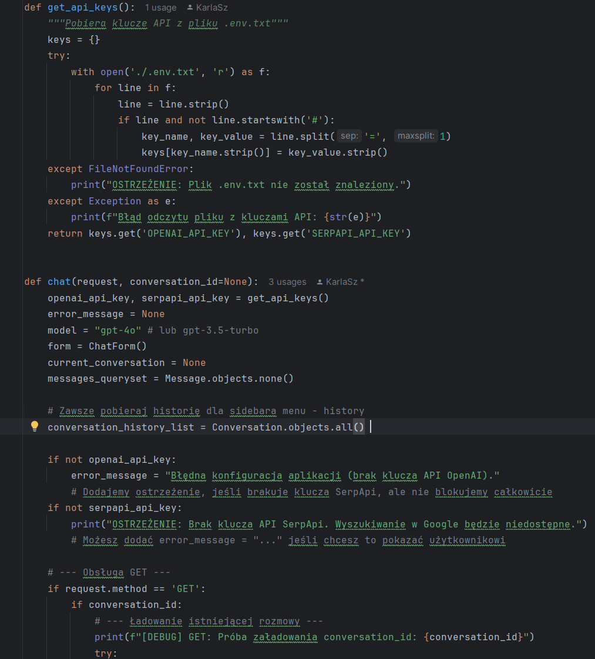
Rysunek 17.Fragment kodu z aplikacji – widok API openAI od strony kodu i funkcji

  - Cel: Dzięki temu MoodFlow zyskuje potężne możliwości przetwarzania języka naturalnego, nie musząc samodzielnie budować i utrzymywać skomplikowanego modelu AI. Użytkownik może prowadzić naturalne rozmowy, zadawać złożone pytania, prosić o streszczenia, tłumaczenia itp.

- Podłączenie Google SERP API dla aktualnych danych:
  - Jak to działa
Modele OpenAI mają "odciętą" wiedzę w pewnym momencie czasu (np. do 2023 roku). Aby asystent MoodFlow mógł odpowiadać na pytania o bieżące wydarzenia (np. "Jakie są dzisiaj najważniejsze wiadomości?"), zaimplementowano dodatkowy krok. Zanim zapytanie użytkownika trafi do OpenAI, aplikacja MoodFlow:
    - Wysyła treść zapytania użytkownika do SerpApi.
    - SerpApi wykonuje wyszukiwanie w Google i zwraca do MoodFlow listę aktualnych wyników (tytuły, linki, krótkie opisy - "snippets").
    - MoodFlow formatuje te wyniki jako dodatkowy kontekst.
    - Następnie MoodFlow wysyła do OpenAI API rozszerzone zapytanie, które zawiera zarówno oryginalne pytanie użytkownika, jak i znaleziony w Google kontekst, wraz z instrukcją: "Odpowiedz na to pytanie, wykorzystując te świeże informacje z Google: [...]".
  - Cel
To sprytne obejście ograniczenia wiedzy modelu AI. Pozwala asystentowi MoodFlow dostarczać użytkownikowi odpowiedzi opartych na najświeższych danych dostępnych w internecie, czyniąc go znacznie bardziej użytecznym w tematach bieżących.
- Model przechowywania konwersacji w bazie danych:
  - Jak to działa
Aby użytkownik mógł wrócić do poprzednich rozmów, każda interakcja z asystentem jest zapisywana w bazie danych aplikacji (SQLite). Kiedy użytkownik rozpoczyna nową rozmowę, tworzony jest nowy wpis w tabeli Conversation. Każda pojedyncza wiadomość (zarówno użytkownika, jak i odpowiedź AI) jest zapisywana w powiązanej tabeli Message, zawierając treść wiadomości, informację kto ją wysłał (user/assistant) oraz znacznik czasu.
  - Cel
Zapewnia to ciągłość interakcji. Użytkownik nie traci historii rozmów, może je przeglądać, a aplikacja może wykorzystać historię do zapewnienia kontekstu w dłuższych konwersacjach z AI.
- Architektura modelu Conversation:
  - Jak to działa
W pliku models.py zdefiniowano co najmniej dwa modele: Conversation i Message.
    - Model Conversation ma kluczowe pole user (typu ForeignKey do modelu użytkownika Django), które jednoznacznie przypisuje rozmowę do konkretnego, zalogowanego użytkownika. To gwarantuje prywatność i rozdzielenie rozmów różnych osób.
    - Model Message jest powiązany z Conversation (również przez ForeignKey id) i przechowuje treść wiadomości (content), nadawcę (role lub ForeignKey do conversation_id) oraz datę (timestamp).
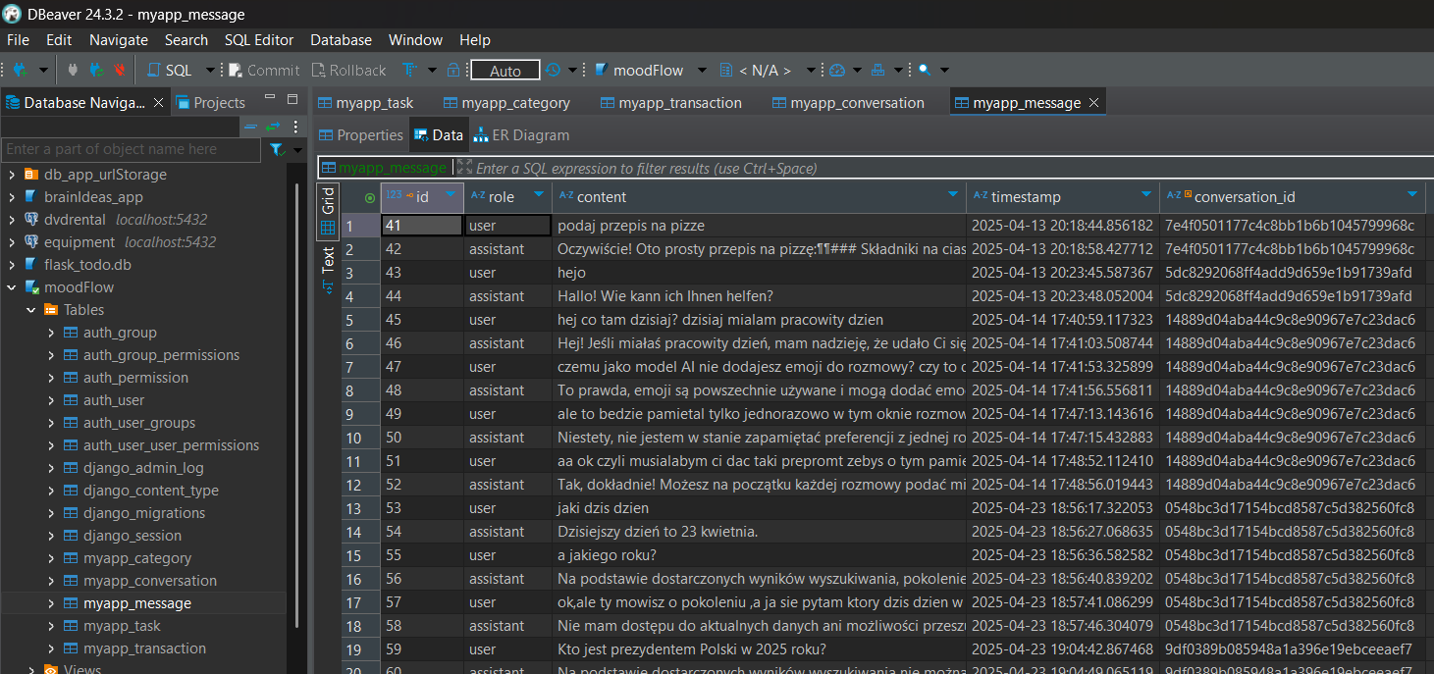
Rysunek 18.Baza danych zapisu wiadomości z romozwy chataGPT

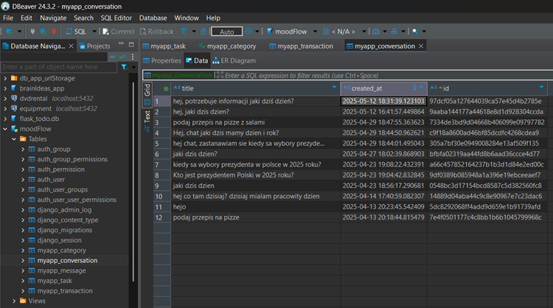
Rysunek 19. Baza danych zapisu tytułu konwersacji z romozwy chataGPT

  - Cel
Taka struktura pozwala na efektywne zarządzanie i odpytywanie bazy danych o konkretne rozmowy i wiadomości dla danego użytkownika, zachowując porządek i relacje między danymi.

3.3. Dziennik (Aktywności / Planner / Nastrój)
To wielofunkcyjny moduł służący do organizacji czasu, zadań, pomysłów, a także do refleksji nad samopoczuciem.
- Dziennik aktywności i zadań:

  - Jak to działa
Użytkownik może dodawać nowe wpisy poprzez prosty formularz. Wpis może reprezentować zadanie do wykonania, zaplanowane wydarzenie, pomysł, notatkę czy podsumowanie dnia. Każdy wpis jest zapisywany jako rekord w dedykowanej tabeli w bazie danych (zdefiniowanej w models.py). Wyświetlane są one w formie listy.
  - Cel
Stanowi centralne repozytorium dla wszystkich spraw, które użytkownik chce śledzić lub zaplanować, odciążając jego pamięć.
- System planowania z uwzględnieniem nastroju:

  - Jak to działa
To unikalna cecha MoodFlow. Podczas dodawania lub edycji wpisu w dzienniku, użytkownik ma możliwość (opcjonalnie) wybrania nastroju, jaki mu towarzyszył w momencie tworzenia wpisu lub jaki kojarzy z danym zadaniem/wydarzeniem (np. za pomocą listy rozwijanej z ikonami emoji lub opisami: Radosny, Zmęczony, Zmotywowany, zestresowany itp.). Wybrany nastrój jest zapisywany w bazie danych razem z resztą informacji o wpisie.
  - Cel
Pozwala to użytkownikowi nie tylko planować, ale też reflektować nad swoim samopoczuciem w kontekście wykonywanych działań. Analizując wpisy i powiązane nastroje, użytkownik może z czasem zidentyfikować wzorce – np. jakie typy zadań poprawiają mu humor, a jakie go obciążają, lub w jakim nastroju jest najbardziej produktywny. Pomaga to w świadomym zarządzaniu energią i emocjami.

- Filtrowanie i statusy zadań:
  - Jak to działa
Aby ułatwić zarządzanie rosnącą liczbą wpisów, Dziennik w MoodFlow oferuje funkcje organizacji. Użytkownik może filtrować listę wpisów (np. po dacie, statusie, a potencjalnie nawet po nastroju). Każdemu wpisowi można nadać status (np. 'Nowy', 'W trakcie', 'Zrobione', 'Oczekujące'), co pozwala na łatwe śledzenie postępów. Lista zadań (implementowana np. z użyciem Bootstrapa dla estetyki) może również wyświetlać licznik aktywnych zadań.
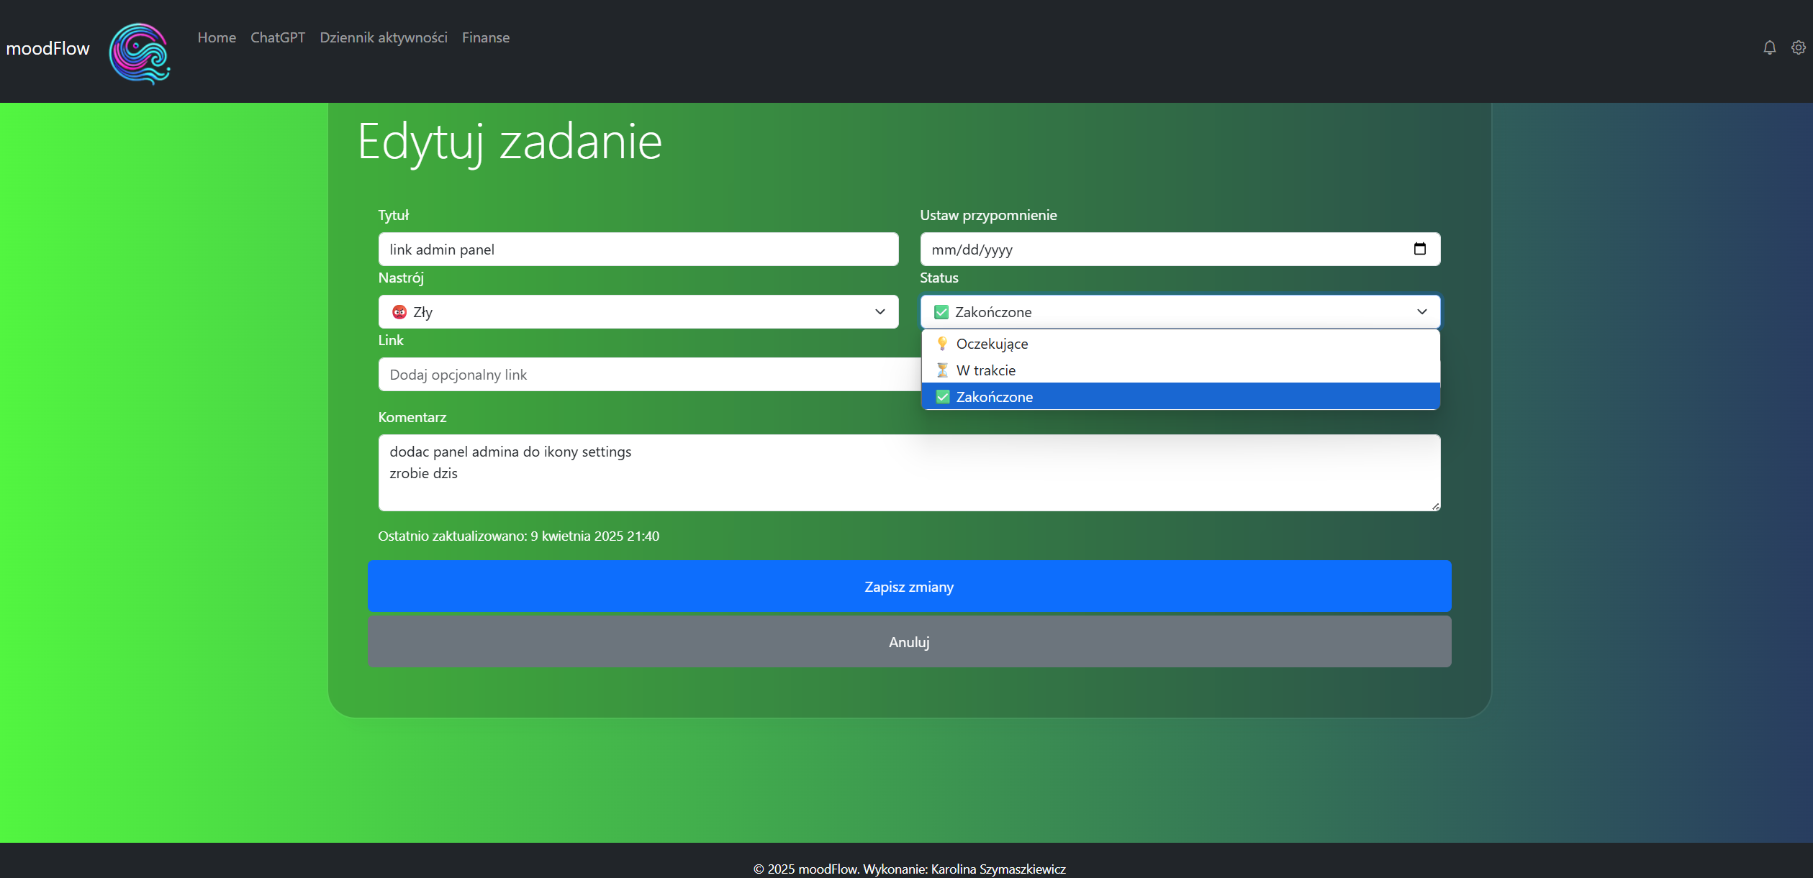
Rysunek 20. Endpoint do zmiany zawartości istniejącego zadania w dzienniku

  - Cel
Umożliwia utrzymanie porządku, szybkie odnajdywanie potrzebnych informacji i monitorowanie realizacji zadań, co zwiększa efektywność i poczucie kontroli.
- Walidacja formularzy i śledzenie czasu:
  - Jak to działa
Formularz dodawania nowego wpisu (zdefiniowany w forms.py i obsługiwany w views.py) wykorzystuje wbudowane w Django mechanizmy walidacji. Oznacza to, że aplikacja sprawdza po stronie serwera, czy użytkownik wypełnił wymagane pola (np. tytuł wpisu)
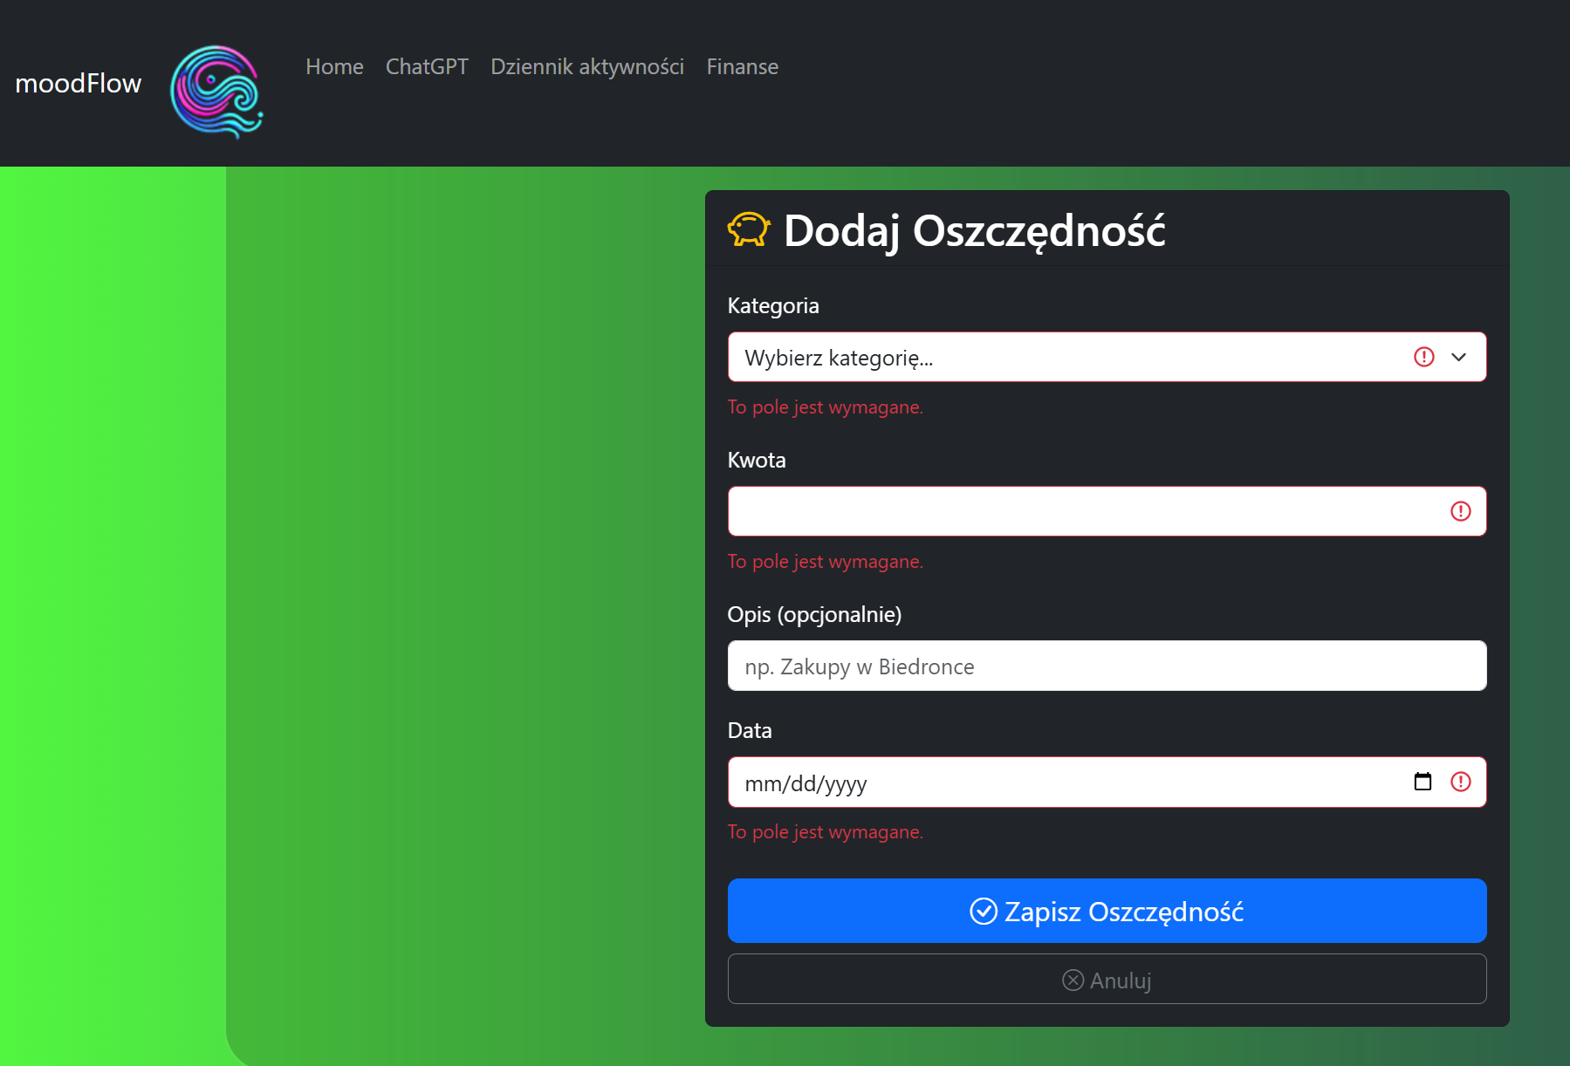
Rysunek 21. Widok formularza z walidacją pól, aby dać znać userowi co musi zrobić. Oznacza to, że kolumny w bazie maja oznaczone, że nie mogą być puste notNull

i czy wprowadzone dane są w poprawnym formacie (np. data), zanim pozwoli na zapisanie wpisu. Każdy wpis w bazie danych automatycznie otrzymuje znaczniki czasu: created_at (kiedy został utworzony) i updated_at (kiedy był ostatnio modyfikowany).
  - Cel
Walidacja zapewnia integralność danych w bazie. Tabele techniczne tj. created_at, created_by są przydatne do sortowania wpisów i śledzenia historii zmian.

3.4. Moduł Finansowy
Ta sekcja aplikacji MoodFlow pomaga użytkownikowi w podstawowym monitorowaniu jego finansów osobistych.
- Kontrola wydatków i przychodów:
  - Jak to działa
Podstawą modułu jest możliwość rejestrowania transakcji finansowych. Użytkownik za pomocą prostego formularza może dodać nowy przychód (np. pensja, dodatkowy zarobek) lub wydatek (np. zakupy spożywcze, rachunki, rozrywka). Każdą transakcję można opisać, podać kwotę i datę. Opcjonalnie można dodać kategorie (np. 'Jedzenie', 'Transport', 'Mieszkanie'), co ułatwia późniejszą analizę. Dane są zapisywane w dedykowanych modelach w bazie danych.
  - Cel
Umożliwia użytkownikowi uzyskanie świadomości, skąd pochodzą jego pieniądze i na co są wydawane. To pierwszy krok do świadomego zarządzania budżetem.
- Historia transakcji finansowych:
  - Jak to działa
Wszystkie wprowadzone przez użytkownika transakcje (zarówno przychody, jak i wydatki) są dostępne w formie chronologicznej listy lub tabeli. Użytkownik może przeglądać historię swoich finansów i wyszukiwać konkretne operacje.
  - Cel
Zapewnia pełny wgląd w przeszłe przepływy finansowe, co jest niezbędne do analizy i planowania przyszłych budżetów.
- Budżetowanie i oszczędności:
  - Jak to działa
W bardziej rozbudowanej wersji moduł mógłby pozwalać na definiowanie miesięcznych budżetów dla poszczególnych kategorii wydatków i śledzenie ich realizacji. Użytkownik mógłby również definiować cele oszczędnościowe (np. "Wakacje - 3000 zł") i monitorować postępy w ich osiąganiu, wprowadzając wpłaty na poczet tych celów. W podstawowej wersji MoodFlow, funkcja ta może ograniczać się do prostego śledzenia sumy zadeklarowanych oszczędności.
  - Cel
Wspiera proaktywne zarządzanie finansami, pomagając użytkownikowi planować wydatki, kontrolować je w ramach założonego budżetu i systematycznie odkładać pieniądze na ważne cele.

Rozdział IV: Implementacja techniczna
4.1. Struktura projektu Django
Aplikacja MoodFlow została zbudowana w oparciu o framework Django, który narzuca pewną logiczną organizację kodu, zgodną ze wzorcem MVT (Model-View-Template). Kluczowe pliki i ich rola w projekcie są następujące:
- Rola plików models.py, views.py i urls.py:
  - models.py (Modele): Ten plik jest sercem definicji danych aplikacji. To tutaj, za pomocą klas Pythona, zdefiniowano struktury tabel, które przechowują wszystkie informacje w MoodFlow. Przykładowo:
    - W module Dziennika, model Task definiuje pola takie jak title , description, status (np. Ukończone, W trakcie), mood (powiązany nastrój) oraz klucz obcy user łączący zadanie z konkretnym użytkownikiem.
    - W module Finansów, modele Transaction definiują pola amount (kwota), date (data), category (kategoria), type ('przychód'/'wydatek') i również klucz obcy user.
    - W module Asystenta AI, model Conversation łączy rozmowę z użytkownikiem (user) i przechowuje jej tytuł (title), a model Message przechowuje treść wiadomości (message), nadawcę i jest powiązany z konkretną konwersacją (conversation).
Dzięki systemowi ORM Django, te definicje Pythona są automatycznie mapowane na tabele w bazie danych SQLite.
  - views.py (Widoki): Pliki te zawierają logikę biznesową aplikacji – to one decydują, co ma się wydarzyć, gdy użytkownik odwiedza dany adres URL lub wykonuje akcję. Widoki w MoodFlow:
    - Odbierają żądania HTTP (np. gdy użytkownik klika "Dodaj zadanie" lub wysyła wiadomość do AI).
    - Komunikują się z modelami (poprzez ORM), aby pobrać dane (np. listę zadań dla zalogowanego użytkownika) lub zapisać nowe informacje (np. nową transakcję finansową, wiadomość w chacie).
    - Przetwarzają dane (np. obliczają saldo finansowe, filtrują zadania po statusie, przekazują zapytanie do API OpenAI).
    - Renderują odpowiedź – albo generując stronę HTML przy użyciu szablonu (dla tradycyjnych widoków), albo zwracając dane w formacie JSON (dla endpointów API używanych przez frontend). Przykład: widok add_task waliduje dane z formularza i tworzy nowy obiekt Task, a widok chat_api obsługuje komunikację z API AI i zwraca odpowiedź w JSON.
  - urls.py (Routing URL): Pliki te działają jak mapa drogowa aplikacji. Definiują, który widok (funkcja lub klasa w views.py) ma zostać wywołany, gdy użytkownik wejdzie na określony adres URL. W MoodFlow, urls.py mapuje np.:
    - Adres /diary/ na widok wyświetlający listę zadań/wpisów w dzienniku.
    - Adres /finance/add/ na widok obsługujący formularz dodawania nowej transakcji.
    - Adres /api/chat/ (endpoint API) na widok przetwarzający wiadomości dla Asystenta AI.
    - Adres /api/tasks/ na widok (lub zestaw widoków, np. z Django REST Framework) udostępniający dane o zadaniach w formacie JSON.
- System migracji i zarządzanie bazą danych SQLite3:
  - Jak to działa
Django posiada wbudowany, potężny system migracji. Za każdym razem, gdy wprowadzano zmiany w definicjach modeli w plikach models.py (np. dodano nowe pole mood do modelu Task), wykonywano dwa polecenia:
    - python manage.py makemigrations: Django analizowało zmiany w modelach i automatycznie generowało plik migracji (plik Pythona opisujący te zmiany w sposób niezależny od bazy danych).
    - python manage.py migrate: Django stosowało wygenerowane (lub oczekujące) migracje do bazy danych, czyli fizycznie modyfikowało strukturę tabel (np. dodawało nową kolumnę mood do tabeli zadań).
  - Baza danych SQLite3
Dla projektu MoodFlow, jako system zarządzania bazą danych wybrano SQLite3. Jest to lekka, plikowa baza danych, która nie wymaga osobnego serwera. Cała baza danych jest przechowywana w jednym pliku db.sqlite3 w katalogu projektu.
  - Cel
System migracji znacząco ułatwia ewolucję schematu bazy danych w trakcie rozwoju aplikacji, śledząc zmiany i pozwalając na ich wersjonowanie. Wybór SQLite3 upraszcza konfigurację i wdrożenie aplikacji, szczególnie w fazie prototypowania i dla mniejszych projektów, jak MoodFlow, gdzie nie jest wymagana wysoka współbieżność typowa dla dużych systemów produkcyjnych.
4.2. Frontend i UX (Interfejs Użytkownika i Doświadczenie Użytkownika)
Warstwa frontendowa MoodFlow odpowiada za to, co użytkownik widzi w przeglądarce i jak wchodzi w interakcję z aplikacją.
- Wykorzystanie Bootstrapa, HTML, CSS, JavaScript:
  - HTML (HyperText Markup Language)
Stanowi szkielet każdej strony w MoodFlow, definiując strukturę treści (nagłówki, paragrafy, listy, formularze, przyciski, kafelki).
  - Bootstrap
To popularny framework CSS/JavaScript, który został wykorzystany w MoodFlow do szybkiego stworzenia estetycznego i responsywnego wyglądu. Gotowe komponenty Bootstrapa (jak siatka layoutu, przyciski, formularze, paski nawigacyjne, modale, karty) posłużyły do zbudowania spójnego interfejsu kafelków na stronie głównej, list zadań, formularzy finansowych i wyglądu chatu.
  - CSS (Cascading Style Sheets)
Oprócz stylów dostarczanych przez Bootstrap, zastosowano własne reguły CSS do dostosowania wyglądu aplikacji do specyficznych potrzeb MoodFlow (np. kolorystyka, niestandardowe style dla wskaźników nastroju, drobne poprawki layoutu).
  - JavaScript
Odpowiada za interaktywność i dynamiczne elementy interfejsu, które działają bez konieczności przeładowywania całej strony. W MoodFlow JavaScript (potencjalnie z pomocą bibliotek jak jQuery lub czysty JS) jest używany do:
    - Obsługi komunikacji AJAX (Asynchronous JavaScript and XML) z backendem – np. wysyłanie wiadomości do Asystenta AI i wyświetlanie jego odpowiedzi bez odświeżania strony.
    - Dynamicznego aktualizowania elementów UI (np. oznaczanie zadania jako wykonane i zmiana jego wyglądu na liście, aktualizacja wykresów finansowych po dodaniu transakcji).
    - Walidacji formularzy po stronie klienta (dodatkowa, szybsza weryfikacja przed wysłaniem danych na serwer).
    - Obsługi elementów interaktywnych, jak rozwijane menu, filtry zadań itp.
- Responsywność i dostępność interfejsu:
  - Dzięki wykorzystaniu siatki (grid system) i komponentów Bootstrapa, interfejs MoodFlow jest responsywny (RWD - Responsive Web Design). Oznacza to, że układ strony automatycznie dostosowuje się do różnych rozmiarów ekranów – od dużych monitorów po tablety i smartfony, zapewniając czytelność i użyteczność na każdym urządzeniu.
  - Podczas tworzenia interfejsu starano się również stosować podstawowe zasady dostępności (accessibility – strony dla niepełnosprawnych, dostępne i użyteczne dla wszystkich, a11y - czyli dostępność, używany w kontekście cyfrowym, zwłaszcza w web design i I), takie jak używanie semantycznego HTML, zapewnienie odpowiedniego kontrastu kolorów i możliwości nawigacji za pomocą klawiatury, aby aplikacja była użyteczna dla jak najszerszego grona odbiorców, w tym osób z niepełnosprawnościami.
- Endpointy REST API – integracja FE i BE:
  - Kluczowym elementem nowoczesnych aplikacji webowych, w tym MoodFlow, jest komunikacja między frontendem (JavaScript działający w przeglądarce) a backendem (Django działające na serwerze) za pomocą API (Application Programming Interface), często w stylu REST. Backend Django nie tylko generuje strony HTML, ale także udostępnia specjalne adresy URL (tzw. endpointy API), które zwracają dane w formacie JSON (JavaScript Object Notation) lub przyjmują dane w tym formacie.
  - Przykłady w MoodFlow:
    - Gdy użytkownik wpisuje wiadomość do Asystenta AI i klika "Wyślij", kod JavaScript (frontend) wysyła żądanie POST na endpoint /api/chat/ z treścią wiadomości w ciele żądania (w formacie JSON). Widok Django (backend) obsługujący ten endpoint odbiera wiadomość, przetwarza ją (łącząc się z API OpenAI/SerpApi), zapisuje konwersację i zwraca odpowiedź AI również w formacie JSON. JavaScript odbiera tę odpowiedź i dynamicznie wyświetla ją w oknie chatu.
    - Aktualizacja statusu zadania (np. kliknięcie checkboxa) może wywołać żądanie PATCH lub PUT na endpoint http://127.0.0.1:8000/edit/23/ - edycja taska po ID, wysyłając nowy status w JSON. Backend zaktualizuje zadanie w bazie.
  - Cel
Takie podejście (często nazywane architekturą SPA - Single Page Application lub hybrydową) pozwala na tworzenie bardziej płynnych i dynamicznych interfejsów użytkownika, gdzie zmiany na stronie zachodzą bez konieczności jej pełnego przeładowania. Rozdziela to również wyraźnie odpowiedzialności między backendem (logika, dane) a frontendem (prezentacja, interakcja).
4.3. Bezpieczeństwo i prywatność danych
Zapewnienie bezpieczeństwa aplikacji i ochrona prywatności danych użytkowników to kluczowe aspekty, które zostały uwzględnione podczas tworzenia MoodFlow.
- System autoryzacji:
  - Jak to działa
MoodFlow wykorzystuje wbudowany w Django system uwierzytelniania i autoryzacji (django.contrib.auth). Odpowiada on za bezpieczne zarządzanie użytkownikami, w tym:
    - Rejestrację nowych użytkowników.
    - Bezpieczne logowanie (hasła są przechowywane w bazie danych w postaci zaszyfrowanych hashów, a nie jako czysty tekst).
    - Zarządzanie sesjami użytkowników (po zalogowaniu użytkownik pozostaje zalogowany przez określony czas).
W widokach Django zastosowano mechanizmy kontroli dostępu, takie jak dekorator @login_required lub mixin LoginRequiredMixin. Powodują one, że dostęp do określonych stron lub funkcji (np. do Finansów) mają tylko zalogowani użytkownicy. Co więcej, widoki te są zaprojektowane tak, aby zawsze pobierać i modyfikować dane tylko dla aktualnie zalogowanego użytkownika , co gwarantuje, że użytkownik A nie zobaczy ani nie zmodyfikuje danych użytkownika B.
  - Cel
Zapewnienie, że tylko uprawnieni użytkownicy mają dostęp do swoich prywatnych danych i funkcji aplikacji.
- Ochrona wrażliwych informacji:
  - API Keys
Klucze API do usług zewnętrznych (OpenAI, SerpApi) są informacjami wrażliwymi i nie zostały umieszczone bezpośrednio w kodzie źródłowym aplikacji (co byłoby bardzo niebezpieczne, zwłaszcza jeśli kod jest udostępniany np. na GitHubie). Zamiast tego, zastosowano mechanizm dedykowanego pliku konfiguracyjnego. .env, który jest wykluczony z systemu kontroli wersji poprzez .gitignore. Aplikacja Django wczytuje te klucze w momencie uruchomienia ze środowiska serwera lub z tego pliku.
  - CSRF Protection
Django domyślnie włącza ochronę przed atakami typu Cross-Site Request Forgery (CSRF).
  - Wymaga to, aby wszystkie formularze wysyłane metodą POST zawierały specjalny, ukryty token ({% csrf_token %} w szablonach). Backend weryfikuje obecność i poprawność tego tokenu przed przetworzeniem żądania, co chroni przed sytuacją, w której złośliwa strona mogłaby zmusić przeglądarkę zalogowanego użytkownika do nieświadomego wykonania akcji w MoodFlow.
  - Inne
Podstawowe zabezpieczenia obejmują również korzystanie z HTTPS (jeśli aplikacja jest wdrożona produkcyjnie) do szyfrowania komunikacji między przeglądarką a serwerem oraz regularne aktualizacje Django i używanych bibliotek w celu łatania znanych luk bezpieczeństwa.
  - Cel
Minimalizacja ryzyka nieautoryzowanego dostępu, wycieku danych, przejęcia konta użytkownika oraz ochrona kluczy dostępowych do usług zewnętrznych.

Podsumowanie 1
W ramach niniejszej pracy podyplomowej zrealizowano projekt aplikacji webowej "MoodFlow", mającej na celu wsparcie użytkowników w kompleksowym zarządzaniu czasem, zadaniami, finansami osobistymi oraz zapewnienie dostępu do inteligentnego asystenta AI. Głównym celem pracy było praktyczne zastosowanie wiedzy i umiejętności nabytych podczas studiów podyplomowych poprzez stworzenie funkcjonalnego i użytecznego narzędzia cyfrowego.
Aplikacja została zbudowana z wykorzystaniem języka Python oraz frameworka Django, co pozwoliło na szybki rozwój i implementację złożonych funkcjonalności, takich jak zarządzanie bazą danych, obsługa żądań użytkowników oraz integracja z zewnętrznymi usługami. Kluczowe moduły aplikacji obejmują Planner/Dziennik Aktywności z unikalną funkcją śledzenia nastroju, moduł do monitorowania finansów osobistych z wizualizacją danych oraz innowacyjny Asystent AI. Szczególnym osiągnięciem projektu jest integracja modelu językowego OpenAI z API wyszukiwarki Google (SerpApi), co umożliwia chatbotowi dostarczanie odpowiedzi opartych na aktualnych informacjach z internetu, przełamując ograniczenia wiedzy modeli trenowanych na starszych danych.
Proces realizacji projektu obejmował [krótko wymień etapy: analiza, projektowanie, implementacja, testowanie]. W trakcie prac [wspomnij krótko o głównych sukcesach i wyzwaniach z sekcji Ewaluacja]. Zaimplementowane funkcjonalności [potwierdź, że zrealizowano główne założenia].
Projekt "MoodFlow" stanowi przykład [podkreśl wartość: np. nowoczesnego podejścia do aplikacji wspierających organizację życia, integracji różnych narzędzi w jednej platformie, praktycznego wykorzystania AI i API]. Aplikacja posiada potencjał dalszego rozwoju [wspomnij o 1-2 kluczowych kierunkach z sekcji Ewaluacja].
Podsumowując, realizacja projektu "MoodFlow" pozwoliła na pogłębienie wiedzy z zakresu REST API w backendzie, sposobie integracji różnych narzędzi, zaprojektowanie całościowo aplikacji od A do Z i zdobycie praktycznego doświadczenia w najnowszych technologiach i języku Python, potwierdzenie umiejętności programowania. Stworzone narzędzie stanowi wartościową odpowiedź na potrzeby możliwych zastosowań w codziennym życiu, solidną bazę do dalszych prac rozowojowych i koncepcyjnych, dowód na opanowanie materiału przerobionego podczas zajęć na Uniwersytecie Merito we Wrocławiu.

Podsumowanie 2
W ramach niniejszej pracy podyplomowej z sukcesem zrealizowano projekt aplikacji webowej "MoodFlow", stanowiącej zintegrowane narzędzie wspierające użytkowników w kompleksowym zarządzaniu kluczowymi aspektami codziennego życia: czasem, zadaniami, nastrojem oraz finansami osobistymi. Głównym celem pracy, jakim było praktyczne zastosowanie wiedzy i umiejętności nabytych podczas studiów podyplomowych na kierunku Programista Python Developer, zostało osiągnięte poprzez stworzenie funkcjonalnej i potencjalnie użytecznej platformy cyfrowej.
Aplikacja została zbudowana z wykorzystaniem języka Python oraz wysokopoziomowego frameworka Django, co umożliwiło efektywny i uporządkowany proces tworzenia oraz implementację zaawansowanych funkcjonalności. Zastosowanie architektury MVT, systemu ORM Django oraz mechanizmów routingu pozwoliło na stworzenie modularnej i skalowalnej struktury. Kluczowe moduły aplikacji – Dziennik/Planner wzbogacony o unikalną funkcję śledzenia nastroju powiązanego z zadaniami, moduł do monitorowania finansów osobistych z elementami wizualizacji danych oraz innowacyjny Asystent AI – tworzą spójny ekosystem wspierający użytkownika. Szczególnym osiągnięciem technicznym projektu jest udana integracja modelu językowego GPT firmy OpenAI z interfejsem API wyszukiwarki Google, realizowana za pośrednictwem usługi SerpApi. Rozwiązanie to pozwala chatbotowi MoodFlow na dostarczanie odpowiedzi uwzględniających aktualne informacje z internetu, efektywnie przełamując ograniczenie statycznej wiedzy wbudowanej w duże modele językowe.
Proces realizacji projektu obejmował standardowe etapy rozwoju oprogramowania: od analizy wymagań i zdefiniowania zakresu funkcjonalnego, przez projektowanie architektury aplikacji i modeli danych, aż po iteracyjną implementację poszczególnych modułów backendowych i frontendowych, integrację z zewnętrznymi API oraz podstawowe testowanie funkcjonalności. Kluczowym sukcesem, oprócz wspomnianej integracji AI z SERP, było stworzenie spójnego interfejsu użytkownika opartego na frameworku Bootstrap, zapewniającego responsywność i intuicyjną nawigację. Wyzwaniem okazało się efektywne zarządzanie stanem sesji w kontekście dynamicznych interakcji z API (np. w module chat) oraz zapewnienie płynnej integracji danych z różnych modułów przy zachowaniu bezpieczeństwa i izolacji danych użytkownika. Zaimplementowane funkcjonalności w pełni realizują główne założenia projektowe, dostarczając użytkownikowi narzędzi do planowania, śledzenia finansów i interakcji z inteligentnym asystentem.
Projekt "MoodFlow" stanowi przykład nowoczesnego podejścia do aplikacji wspierających samoorganizację, demonstrując potencjał integracji różnorodnych narzędzi w ramach jednej, spójnej platformy. Pokazuje również praktyczne zastosowanie sztucznej inteligencji i zewnętrznych API do wzbogacania funkcjonalności aplikacji webowych. Pomimo zrealizowania podstawowego zakresu, aplikacja posiada znaczący potencjał dalszego rozwoju. Możliwe kierunki obejmują rozbudowę modułu finansowego o zaawansowane funkcje budżetowania i analizy, implementację powiadomień i przypomnień dla zadań, stworzenie dedykowanej aplikacji mobilnej lub dalsze doskonalenie możliwości Asystenta AI, np. o integrację z kalendarzem użytkownika.
Podsumowując, realizacja projektu "MoodFlow" pozwoliła na ugruntowanie i pogłębienie wiedzy z zakresu programowania w języku Python, tworzenia aplikacji webowych we frameworku Django oraz praktycznego wykorzystania baz danych, API i podstawowych technologii frontendowych. Zdobyte doświadczenie w projektowaniu architektury, implementacji funkcjonalności od backendu po frontend, a także rozwiązywaniu napotkanych problemów technicznych, stanowi cenne potwierdzenie nabytych umiejętności programistycznych. Stworzone narzędzie, choć będące prototypem, stanowi wartościową odpowiedź na zidentyfikowane potrzeby użytkowników w zakresie organizacji życia i może służyć jako solidna baza do dalszych prac rozwojowych lub jako dowód na opanowanie materiału objętego programem studiów podyplomowych.

Podsumowanie 3
Realizacja projektu aplikacji webowej "MoodFlow" stanowiła zwieńczenie studiów podyplomowych na kierunku Programista Python Developer, umożliwiając praktyczne zastosowanie nabytych umiejętności w stworzeniu zintegrowanego narzędzia do zarządzania czasem, zadaniami, nastrojem i finansami. Wykorzystując potencjał języka Python i frameworka Django, zbudowano funkcjonalną platformę odpowiadającą na współczesne potrzeby organizacji życia codziennego.
Najważniejszym technicznym osiągnięciem projektu jest innowacyjne połączenie możliwości Asystenta AI, opartego na API OpenAI, z aktualnymi danymi wyszukiwania Google dostarczanymi przez SerpApi. Ta integracja znacząco podnosi wartość aplikacji, oferując użytkownikowi inteligentne wsparcie oparte na informacjach dostępnych w czasie rzeczywistym. Równie istotna jest implementacja modułu Dziennika, który oprócz standardowego planowania zadań wprowadza unikalny wymiar śledzenia nastroju, sprzyjając samoświadomości użytkownika. Moduł Finansowy dopełnia całości, dostarczając podstawowych narzędzi do kontroli budżetu.
Projekt MoodFlow, choć zrealizowany w założonym zakresie, demonstruje potencjał dalszej rozbudowy – od zaawansowanych analiz finansowych po integrację z zewnętrznymi kalendarzami czy system powiadomień. Przede wszystkim jednak, praca nad aplikacją była cennym doświadczeniem w zakresie pełnego cyklu tworzenia oprogramowania webowego: od koncepcji, przez implementację backendu i frontendu w Django, aż po integrację zewnętrznych usług API. Stanowi ona dowód opanowania kluczowych technologii i umiejętności rozwiązywania problemów, niezbędnych w pracy programisty Pythona.

Bibliografia
Dokumentacja online i zasoby internetowe:
- Bootstrap Team (2023). Bootstrap Documentation. Dostępne online: https://getbootstrap.com/docs/5.3/getting-started/introduction/ (Data dostępu: 06.06.2024).
- Django Software Foundation (2024). Django documentation. Dostępne online: https://docs.djangoproject.com/en/stable/ (Data dostępu: 06.06.2024). (Kluczowe źródło wiedzy o frameworku).
- OpenAI (2024). OpenAI API Documentation. Dostępne online: https://platform.openai.com/docs (Data dostępu: 06.06.2024). (Niezbędne do integracji modelu GPT).
- Python Software Foundation (2024). Python 3.x Documentation. Dostępne online: https://docs.python.org/3/ (Data dostępu: 06.06.2024).
- SerpApi (2024). SerpApi Documentation. Dostępne online: https://serpapi.com/documentation (Data dostępu: 06.06.2024). (Niezbędne do integracji z wyszukiwarką Google).
- SQLite Consortium (2024). SQLite Documentation. Dostępne online: https://www.sqlite.org/docs.html (Data dostępu: 06.06.2024).

Spis rysunków
Rysunek 1. Strona główna aplikacji MoodFlow
Rysunek 2. Dziennik aplikacji MoodFlow
Rysunek 3. Baza danych modułu dziennik do zapisu danych podczas tworzenia zadania
Rysunek 4. Finanse aplikacji MoodFlowRysunek 5.Baza danych zapisanych transakcji dla sekcji finansów aplikacji MoodFlowRysunek 6.Wydatki finansów aplikacji MoodFlow
Rysunek 7.Baza danych zapisanych kategorii transakcji dla sekcji finansów aplikacji MoodFlow
Rysunek 8.Finanse aplikacji MoodFlow
Rysunek 9.Widok custom okna z oknem komunikacyjnym do rozmów z chatGPT
Rysunek 10.Widok custom okna z oknem komunikacyjnym do rozmów z chatGPT – wysłanie zapytanie
Rysunek 11.Widok custom okna z oknem komunikacyjnym do rozmów z chatGPT – odpowiedzi i rozmowa
Rysunek 12.Widok admina,aby zalogować się do finansów – user / userpass
Rysunek 13. Widok z Pycharm Professional na bazę danych oraz strukturę plików projektów, budowa architektury aplikacji.
Rysunek 14.Widget z API pogodowym z IMGW i dynamiczną zmiany pogody w zależności od miasta
Rysunek 15.Fragment kodu z aplikacji – widok widgetu pogodowego od strony kodu i funkcji
Rysunek 16.Fragment kodu z aplikacji – widok widgetu pogodowego od strony kodu i funkcji
Rysunek 17.Fragment kodu z aplikacji – widok API openAI od strony kodu i funkcji
Rysunek 18.Baza danych zapisu wiadomości z romozwy chataGPT
Rysunek 19. Baza danych zapisu tytułu konwersacji z romozwy chataGPT
Rysunek 20. Endpoint do zmiany zawartości istniejącego zadania w dzienniku
Rysunek 21. Widok formularza z walidacją pól, aby dać znać userowi co musi zrobić. Oznacza to, że kolumny w bazie maja oznaczone, że nie mogą być puste notNull
Załączniki
Załącznik 1: Link do publicznego repozytorium kodu na GitHub: https://github.com/KarlaSz/MoodFlow-App
Załącznik 2: Zrzuty ekranu z aplikacji
Załącznik 3: Fragmenty kodu z aplikacji

